MANUAL OPERATIVO DE ARCHIVO Y CORRESPONDEN-CIA

APC-COLOMBIA
2019

Contenido
1. INTRODUCCIÓN 4
2. OBJETIVO 5
3. ENTRADA Y SALIDA DE DOCUMENTOS 6
3.1. Recepción, registro, radicación y distribución de comunicaciones oficiales. 6
3.1.1 Horario de Atención 6
3.1.2 Comunicaciones Oficiales Recibidas 7
3.1.2.1 Registro de Entrada 7
3.1.2.2 Radicación de Entrada 9
3.1.2.3. Comunicaciones oficiales recibidas, vía fax 13
3.1.2.4. Comunicaciones oficiales recibidas, vía e-mail 13
3.1.2.5. Escaneo de documentos 13
3.1.2.6. Distribución 14
3.1.3. Comunicaciones Oficiales Enviadas 14
3.1.3.1. Diligenciamiento de la Planilla de Salida 14
3.1.3.2. Registro de Salida 14
3.1.3.3. Radicación de Salida 15
3.1.3.4. Radicación Masiva 16
3.1.3.5. Número de copias 16
3.1.3.6. Escaneo de documentos 17
3.1.3.7. Distribución 17
3.1.3.8. Modalidades de mensajería para comunicaciones oficiales enviadas 17
3.1.3.9. Anulación de número radicado 17
3.1.4. Comunicaciones oficiales Internas (Memorandos, circulares, etc.) 18
3.1.4.1. Diligenciamiento de la plantilla de Memorandos 18
3.1.4.2. Registro de Memorandos 18
3.1.4.3. Radicación de Memorandos 18
3.1.4.4. Escaneo de documentos 19
3.1.4.5. Anulación de número radicado 19
3.1.5. Correspondencia personal o privada. 20
4. FASES DE FORMACIÓN DEL ARCHIVO 21
4.1. Archivos de Gestión (o de las oficinas productoras de documentos): 21
4.1.1. Conformación de expedientes 21
4.2. Archivo Central 25
4.3. Archivo Histórico 26
5. TABLAS DE RETENCIÓN DOCUMENTAL 27
6. TRANSFERENCIAS DOCUMENTALES 28
6.1. Requisitos para las transferencias. 29
6.2. Instrucciones de foliación. 29
7. CONSULTA Y PRÉSTAMO DE DOCUMENTOS 33
7.1. Consulta de documentos en archivo central 34
7.2. Consulta y préstamo en Archivo histórico 36
7.3. Conservación en archivos de gestión 37
7.4. Conservación en el procedimiento de transferencias documentales 37
7.5. Conservación en el Archivo Central 38
7.5.1. Conservación en Archivo Central – Instalaciones 38
7.6. Conservación en Archivo Histórico 39
7.7. Protocolo de acceso a las instalaciones de Archivo. 39
8. FUNCIÓN ARCHIVÍSTICA 42
9. VERIFICACIONES DE SEGURIDAD 43
10. JORNADAS DE LIMPIEZA EN MOBILIARIO E INSTALACIONES 44
11. JORNADAS DE DESINFECCIÓN Y FUMIGACIÓN 44
12. USO DE LOS REPOSITORIOS DIGITALES DE DOCUMENTOS 46
13. TRATAMIENTO DOCUMENTAL 47
14. USO DE FOTOCOPIADORAS 50
15. GLOSARIO 51
16. CONTROL DE CAMBIOS 57

INTRODUCCIÓN

La Agencia Presidencial de Cooperación Internacional de Colombia, APC-Colombia fue creada como una entidad descentralizada de la rama ejecutiva del orden nacional, con personería jurídica, autonomía administrativa y financiera y patrimonio propio, adscrita al Departamento Administrativo de la Presidencia de la República, y tiene la misión de liderar la cooperación internacional del país, a través de la coordinación, el fortalecimiento y la diversificación de la oferta y la demanda, en sinergia con los diferentes actores, para contribuir al desarrollo sostenible y al posicionamiento de Colombia en el mundo.

En cumplimiento de su misión, APC-Colombia, registra y evidencia sus funciones, procesos y procedimientos en forma de documentos que reflejan las decisiones, se constituyen en una herramienta indispensable para la gestión administrativa de la entidad, y contribuyen a la eficacia y eficiencia del estado en el servicio al ciudadano y como fuente de la historia.

Para gestionar de forma adecuada su documentación, APC-Colombia, deberá tener en cuenta la Ley 594 de 2000 que establece las reglas y principios generales que regulan la función archivística del estado, así como las demás normas que establezca el Archivo General de la Nación-AGN.

OBJETIVO

El presente manual tiene como objetivo brindar información técnica que defina los lineamientos de la organización de archivos en APC-Colombia, de tal manera que se administren de forma adecuada las comunicaciones oficiales, desde su recepción, registro y radicación, pasando por su distribución, conservación, clasificación, ordenación y descripción, hasta su disposición final en aplicación de las herramientas y normatividad vigentes.

El presente manual busca fortalecer la gestión documental a través de directrices archivísticas y lineamientos claros y precisos, que ajustados a la normatividad de la entidad y alineados al Modelo Integrado de Planeación y Gestión, la planeación estratégica y operativa de la entidad y al modelo de gestión documental y administración de archivos, permite la seguridad física y digital de la información gestionada a través de documentos, disposición al ciudadano y la conservación del patrimonio documental de la entidad.

ENTRADA Y SALIDA DE DOCUMENTOS

APC-Colombia cuenta con la Ventanilla Única de Correspondencia (VUC), mediante la cual se facilita el control sobre la entrada y salida de los documentos, gestionando de manera centralizada y normalizada los servicios de recepción, radicación y distribución de las comunicaciones, logrando de esta manera contribuir al desarrollo y ejecución de los procesos de gestión documental de la entidad. Para ello, cuenta con el Sistema de Gestión Documental ORFEO, por medio del cual se registran las comunicaciones oficiales que ingresan y salen de la Entidad.

Teniendo en cuenta la terminología usada en el sistema ORFEO, en APC-Colombia las comunicaciones se clasifican en:

- Entrada o Comunicaciones oficiales Recibidas: Son las comunicaciones oficiales recibidas que ingresan a la Agencia a través de la VUC en desarrollo de las funciones de la entidad, y por lo tanto generan algún trámite oficial al interior de una o varias dependencias.

- Salida o Comunicaciones oficiales Enviadas: Son las comunicaciones oficiales enviadas por la Agencia, dirigidas a entidades públicas o privadas, o a personas naturales o jurídicas, como inicio o respuesta a algún trámite oficial relacionado con las funciones propias de las dependencias de la Agencia.

- Memorando o Comunicaciones oficiales Internas: Son las comunicaciones que se generan producto de las funciones de cualquier dependencia de la Agencia, que deben ser enviadas de manera oficial a otra instancia al interior de la misma, con el fin de iniciar o continuar un trámite.

- Correspondencia privada (o correspondencia personal): Son todas las comunicaciones de carácter privado que llegan a la Agencia, citando o no el cargo del funcionario, y que no generan trámite oficial alguno en la entidad, las cuales no deben ser registradas en el sistema ORFEO, ni recibidas por los funcionarios de la VUC.

  - Recepción, registro, radicación y distribución de comunicaciones oficiales.

    - Horario de Atención

La VUC de la Agencia, presta los servicios de recepción, registro y radicación de comunicaciones oficiales y de recepción de correspondencia, en el horario de 8:00 am a 5:00 pm, de lunes a viernes en jornada continua y el último viernes de cada mes de 7:00 a.m. a 3:00 p.m. en jornada continua, para todos los usuarios externos e internos. En caso de haber situaciones que afecten el horario normal de atención, se avisará oportunamente a través de la página web de la Agencia.

    - Comunicaciones Oficiales Recibidas

      - Registro de Entrada

Las comunicaciones oficiales recibidas serán recepcionadas exclusivamente en la VUC por cualquiera de los siguientes medios:
- Entrega directa o personal.
- Servicios de correo o mensajería especializada.
- Fax.
- Vía e-mail.

Todas las comunicaciones oficiales serán registradas utilizando el sistema de gestión documental ORFEO, por la opción “Radicación” –> Entrada, para lo cual se tendrán en cuenta las siguientes actividades:

- Se debe verificar que el destinatario de la comunicación sea efectivamente la APC-Colombia y/o un funcionario (o contratista) perteneciente a la misma.
- Si la comunicación viene en sobre cerrado, se debe abrir siempre y cuando en el sobre no se indique su carácter de privado o confidencial.
- Cuando se recibe de forma directa o personal, se debe verificar que la copia que se devolverá con el radicado, sea idéntica al original que se queda en APC-Colombia.
- Se deben contar físicamente los folios y confrontar ese dato con la foliación que trae la comunicación. Cuando se recibe de forma directa o personal, en caso que la comunicación no tenga foliación, se debe solicitar a la persona que trae el documento, que realice la foliación completa.
- Se debe consultar el sistema para verificar si la comunicación ya ha sido recibida anteriormente por otro medio y si ya cuenta con un radicado previo, con el fin de evitar asignar números radicados diferentes a una misma comunicación.
- Verificar y registrar en el campo respectivo, el número de radicación del documento que se recibe (asignado por la Entidad remitente), y/o número de la guía de correo.
- Para registrar el nombre de la persona y/o entidad remitente, el usuario radicador debe buscarlo en el campo “Nombre”. A medida que se digitan las letras, el sistema brinda sugerencias de la base de datos. El usuario debe seleccionar aquella que corresponda.
- Al seleccionar el nombre, el sistema automáticamente ubica en los campos correspondientes, los siguientes datos:
  - Identificación del remitente, como por ejemplo: Cédula de ciudadanía y/o NIT, dependiendo del tipo de remitente,
  - Información general del remitente como: e-mail, Número de teléfono, Dirección completa, Representante Legal, Continente, País, Departamento, Ciudad.
- Asunto: Verificar el tema de que trata el documento y describirlo de manera concisa, de tal forma que pueda orientar sobre su contenido al usuario destinatario. Se recomienda transcribir –como mínimo- el mismo “Asunto” o “Referencia” que tenga la comunicación.
- Se debe registrar el medio utilizado por el remitente en el envío del documento: Correo, Internet, fax, Mail, Personal, etc.
- Si la comunicación incluye anexos, se debe verificar su cantidad y características. Si los anexos son en papel, se debe registrar el número total de folios. Si los anexos tienen otro formato, registrar la cantidad y tipo de formato. El número de folios se debe registrar de acuerdo con el conteo realizado por el radicador y en caso de diferencia se debe dejar la anotación en el oficio remisorio.
- Dependiendo del trámite correspondiente, se debe seleccionar la dependencia que será destinataria de la comunicación a radicar.

Cuando la petición se formula verbalmente y la respuesta a la misma es compleja o quien la brinda se encuentra ausente, el funcionario que atiende al peticionario deberá diligenciar el formato A-FO-084 y entregarlo a la VUC.

En el caso que existan errores en la radicación, en el momento de radicación se podrán corregir por la opción “Modificar los datos del documento” de ORFEO, esto solo se podrá realizar antes de generar el documento definitivo. El sistema guarda el rastro del campo modificado, dato anterior, dato nuevo, usuario que modifica y fecha de modificación.

Cuando una comunicación no esté firmada ni presente el nombre del responsable o responsables de su contenido, se considerará ANÓNIMA, y se registrará como tal; se radicará y se direccionará a la oficina competente, quien determinará el trámite a seguir.

Si en razón a visitas o reuniones fuera de las instalaciones de APC-Colombia, algún funcionario en ejercicio de sus funciones recibe comunicaciones oficiales para iniciar o continuar algún trámite en APC-Colombia, deberá hacerla llegar a la VUC en el menor tiempo posible, para ser registrada y radicada en el sistema ORFEO y ser direccionada en debida forma.

Velando por la transparencia de la actuación administrativa no se podrán reservar números de radicación, ni habrá números repetidos, enmendados, corregidos o tachados. La numeración será asignada en estricto orden de recepción de los documentos.

Cuando el usuario o peticionario presente personalmente la correspondencia, se le entregará de inmediato su copia debidamente radicada.

      - Radicación de Entrada

La radicación de comunicaciones oficiales en APC-Colombia, se llevará a cabo en el sistema ORFEO, luego del procedimiento de registro anteriormente expuesto.

Al dar clic en el botón RADICAR, el sistema ORFEO asigna automáticamente la fecha y hora de radicado de entrada a APC-Colombia y envía automáticamente el registro de la comunicación, al usuario caracterizado en el sistema como “JEFE” de la dependencia destinataria, para su trámite correspondiente.

Si se debe enviar copia de la comunicación a otra dependencia, el sistema ORFEO despliega una lista en la que el usuario radicador tiene la opción de seleccionar la(s) dependencia(s) a la(s) cual(es) debe informar. Al dar clic en “MODIFICAR DATOS”, una copia de la comunicación le llegará al usuario “JEFE” de la(s) dependencia(s) seleccionada(s).

El número radicado de Entrada asignado de forma automática por el sistema ORFEO constará de catorce (14) dígitos, así:

Dígito | Descripción | Ejemplo
1 a 4 | Año Calendario | 2019-###-######-#
5 a 7 | Código dependencia que radica | ####-200-######-#
8 a 13 | Número consecutivo asignado automáticamente para la Entidad | ####-###-123456-#
14 | Código 2 predeterminado para radicación de entrada | ####-###-######-2

Al comenzar cada año calendario, se iniciará la radicación de comunicaciones oficiales recibidas con la numeración consecutiva de forma automática a partir del número 000001. Igualmente se dejará constancia de la fecha y hora en que el sistema ORFEO asignó dicho número de radicación, para efectos del conteo de términos de vencimiento, según lo establezca la Ley para cada caso.

Posteriormente, se genera, imprime y se pega el sticker (adhesivo) de forma horizontal en la esquina superior derecha teniendo especial cuidado de no tapar información alguna (texto o imagen) incluida por el remitente en el contenido y/o plantilla de su comunicación.

En el caso que, debido al tamaño del sticker, éste no pueda ser ubicado en el sitio predeterminado, deberá buscarse otro espacio en la misma comunicación, en su orden así:

- Buscar un espacio en la parte superior de la comunicación (desde el borde superior hasta la primera línea de texto, y desde el borde derecho hacia el borde izquierdo) para ubicar horizontalmente el sticker, teniendo especial cuidado de no tapar información alguna.

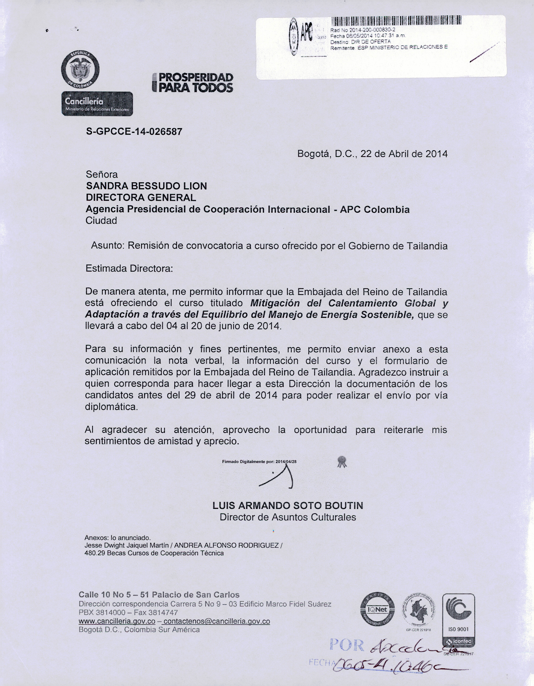 | Sticker en  parte superior  de la comunicación

- En caso de no poder ser ubicado horizontalmente en la condición expuesta en el numeral 1, buscar un espacio en la parte inferior de la comunicación (desde la última línea de texto hasta el borde inferior y desde el borde derecho al borde izquierdo) para ubicar horizontalmente el sticker, teniendo especial cuidado de no tapar información alguna.

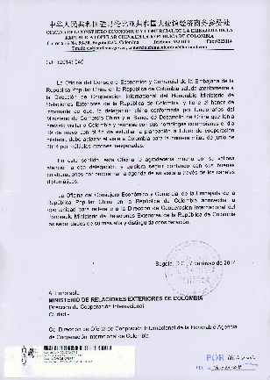 | Sticker en  parte inferior  de la comunicación

- En caso de no poder ser ubicado horizontalmente en las condiciones expuestas en los numerales 1 y 2, se podrá ubicar verticalmente el sticker en cualquiera de los bordes derecho e izquierdo de la comunicación, teniendo especial cuidado de no tapar información alguna.

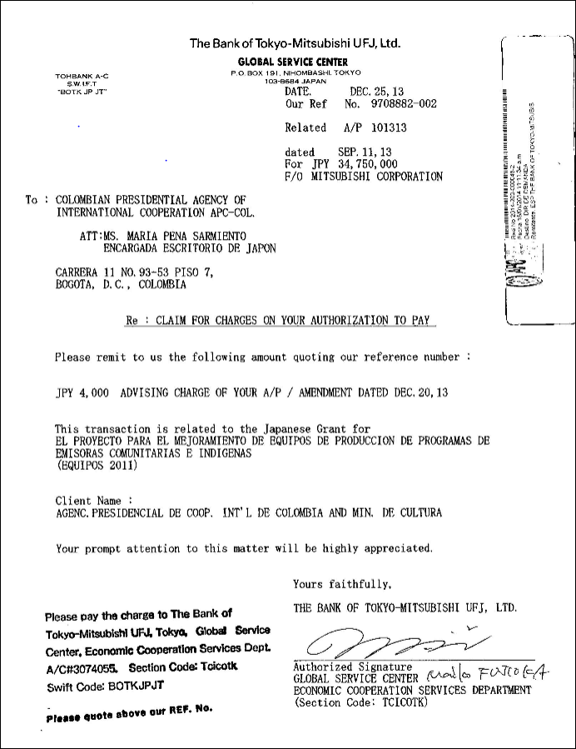 | Sticker en  bordes derecho o izquierdo  de la comunicación

- En caso de no poder ubicar el sticker en ninguna de las condiciones expuestas en los numerales 1 a 4, se lo podrá ubicar en la cara posterior (parte de atrás) de la comunicación en la esquina superior derecha, siempre y cuando la cara posterior no posea ninguna información.

- En caso que la cara posterior (parte de atrás) de la comunicación también posea información, se deberán seguir las mismas reglas anteriormente expuestas desde el numeral 1 a 4 pero aplicadas a la cara posterior.

Para los anexos en formatos diferentes a papel, deberán tener un sticker igual al de la comunicación oficial, es decir, con el mismo número radicado.

Tipo Anexo | Acción
CD, DVD | Poner el sticker sobre la cara no grabable, sin tapar información escrita o gráfica relevante para el remitente y/o destinatario.  De no ser posible lo anterior, poner sticker en el estuche contenedor.
Libro, Folleto, Cartilla | Poner el sticker en la cara interna de la carátula, donde no haya información.

Digitalización

Una vez pegado el sticker respectivo, la comunicación oficial recibida deberá ser digitalizada de tal manera que su imagen y contenido puedan ser visualizados en el sistema ORFEO por el destinatario y eventualmente iniciar o continuar su trámite sin necesidad de manipular el documento físico.

Alistamiento

Se deben retirar elementos tales como: bandas de caucho, clips y ganchos de cosedora, los cuales pueden interferir en el transporte normal de los documentos a través de la bandeja de entrada y eventualmente dañar el escáner y/o los documentos.

Retiro de ganchos de cosedora. Los siguientes pasos reducirán los riesgos de producir roturas en los documentos al momento del retiro de ganchos:

  - Por la parte posterior del documento, introducir las pinzas del sacaganchos en los extremos doblados del gancho.
  - Accionar el sacaganchos hasta abrir completamente los extremos del gancho.
  - Por la parte anterior (frente) del documento, introducir las pinzas en el gancho.
  - Accionar el sacaganchos para extraer completamente el gancho y soltar los folios.
  - Una vez retirado el gancho, se debe asegurar su correcta eliminación.

En caso que los documentos presenten dobleces, se debe procurar desdoblar y alisar las hojas de tal manera que queden lo más planas posible para ser transportadas sin dificultad a través de la bandeja de entrada del escáner.

Se deben retirar o reubicar notas adhesivas (post-it), de tal manera que no tapen información alguna (texto o imagen) incluida por el remitente en el contenido y/o plantilla de su comunicación.

Cuando se organicen los documentos para la digitalización, se deben apilar de forma que los bordes iniciales (bordes superiores) estén alineados y centrados en la bandeja de entrada.

Se deben mover las guías laterales – de la bandeja de entrada del escáner – hacia adentro o hacia fuera, para adaptarlas al tamaño de los documentos que se vayan a digitalizar, de tal manera que al ser arrastrados por los rodillos se mantengan en un mismo ángulo, evitando así riesgos de inclinación del documento y en consecuencia dobleces en los documentos y/o fallas en la imagen.

Para evitar rayas en las imágenes, el escáner debe ser objeto de una limpieza periódica siguiendo las instrucciones del fabricante.

En la organización de los archivos públicos NO se podrán utilizar pastas AZ o de argolla, anillados, así como otros sistemas de almacenamiento que afecten la integridad física de los documentos.

Control de calidad

Una vez escaneada la comunicación, se debe hacer una revisión a la imagen para efectuar control de calidad, con el fin de verificar que:

- La imagen sea una copia fiel de la comunicación física.
- El contenido de la imagen sea legible, acorde con el contenido del documento físico.
- La imagen no presente dobleces.
- La imagen no presente rayas producidas por la falta de limpieza periódica del escáner.

Se debe repetir el proceso de digitalización tantas veces como sea necesario, haciendo los ajustes pertinentes, hasta garantizar la calidad requerida y legibilidad de la imagen.

Distribución

Después de ser digitalizados los documentos radicados, a través de ORFEO se deberá generar una planilla de entrega desde el aplicativo para que sea firmada como constancia de entrega y recibido por parte de la dependencia destino una vez le sean entregados los documentos para su clasificación, ordenación y conservación como dirección responsable.

3.1.2.3. Comunicaciones oficiales recibidas, vía fax

Si el fax utiliza papel térmico, la comunicación se debe fotocopiar en la VUC antes de ser radicada, con el fin de garantizar la permanencia y durabilidad de la información contenida, así como garantizar una mejor visualización de la imagen escaneada.

      - Comunicaciones oficiales recibidas, vía e-mail

Las comunicaciones vía e-mail que se reciban a los buzones de correo electrónico oficiales de la entidad y/o a los de los funcionarios (o contratistas), relacionados con las funciones propias de la entidad y que inicien o continúen un trámite oficial, deberán ser reenviados por el receptor a la VUC para proceder a su debido registro, radicación y distribución por medio del sistema de gestión documental ORFEO.

      - Escaneo de documentos

Una vez realizado el proceso de radicación, el documento deberá ser escaneado con sus anexos en papel. Se debe realizar control de calidad a la imagen escaneada para verificar su adecuada visualización y legibilidad. Posteriormente, se procederá a asociar la imagen escaneada con su respectivo radicado para que quede disponible para consulta de la dependencia destinataria.

      - Distribución

Al finalizar cada jornada laboral, el funcionario radicador generará por medio del sistema ORFEO las planillas para entrega de la correspondencia a las dependencias destinatarias. Las planillas deberán ser firmadas como constancia de entrega y recibido. El Grupo de Servicios Administrativos llevará el consecutivo de dichas planillas de entrega, como parte de su archivo de gestión, en aplicación a su TRD.

Si se trata de tutelas o documentación urgente, esta será entregada de inmediato y la firma en la planilla se recogerá en el mismo momento de la entrega.

Las comunicaciones recibidas serán atendidas mediante lo establecido en el procedimiento A-PR-005 y en la resolución vigente en materia de PQRSD.

    - Comunicaciones Oficiales Enviadas

Para la producción de todo tipo de documentos en APC-Colombia, se debe utilizar papel Bond Fotocopia 75 gr tamaños carta y oficio, con la calidad exigida según la norma NTC 5397:2005.

NOTA: Para efectos de contratación de compra de este tipo de material, se deberá tener en cuenta este requisito.

      - Diligenciamiento de la Planilla de Salida

Se debe utilizar la planilla disponible para las comunicaciones oficiales enviadas, la cual se genera directamente desde el aplicativo, y se encuentra diseñada para tomar los datos del destinatario directamente del respectivo registro en la base de datos de ORFEO.

      - Registro de Salida

Todas las comunicaciones oficiales enviadas serán registradas utilizando el sistema de gestión documental ORFEO, para lo cual se realizarán las siguientes actividades:

Opción 1: Radicar una comunicación de Salida, desde el radicado de Entrada.

En el caso que la comunicación de Salida sea respuesta a una comunicación de Entrada previamente registrada y radicada en el sistema ORFEO, el registro de la comunicación de Salida en el sistema ORFEO se hará directamente por la opción “Crear nuevo documento” de la pestaña “Documentos y anexos” del radicado de Entrada, de esta manera la respuesta quedará asociada con la solicitud inicial.

Opción 2: Radicar una comunicación de Salida de forma independiente. Por la opción RADICAR Salida.

- Para registrar el nombre de la persona y/o entidad destinataria, el usuario debe buscarlo en el campo “Buscar destinatario”. A medida que se digitan las letras, el sistema brinda sugerencias de la base de datos. El usuario debe seleccionar aquella que corresponda.
- Al seleccionar el nombre del destinatario, el sistema extrae de la base de datos de forma automática el resto de la información como: Nombres, Primer Apellido, Segundo Apellido, Teléfono, Dirección, Mail, Ubicación (País, Departamento, Municipio). En caso tal, que el destinatario no exista en la base de datos de ORFEO, se debe enviar un correo electrónico al grupo de servicios administrativos – Gestión Documental, solicitando la creación del usuario, detallando los datos mencionados en este ítem.
- Se debe digitar el asunto en el campo respectivo; ésta información será extraída de forma automática y ubicada en el lugar correspondiente en la plantilla, en el momento de radicación.
- Si la comunicación incluye anexos, se debe consignar sus características y cantidad en el campo respectivo en el formulario de salida de ORFEO. Si los anexos son en papel, se debe registrar el número total de folios de los anexos. Si los anexos tienen otro formato, registrar la cantidad y tipo de formato.

      - Radicación de Salida

La radicación de comunicaciones oficiales enviadas por APC-Colombia, se llevará a cabo en el sistema ORFEO, luego del procedimiento de registro anteriormente expuesto. El número radicado de salida asignado de forma automática por el sistema ORFEO constará de catorce (14) dígitos, así:

Dígito | Descripción | Ejemplo
1 a 4 | Año Calendario | 2019-###-######-#
5 a 7 | Código dependencia que radica | ####-100-######-#
8 a 13 | Número consecutivo asignado automáticamente para la Entidad | ####-###-123456-#
14 | Código 1 predeterminado para radicación de Salida | ####-###-######-1

Al comenzar cada año calendario, se iniciará la radicación de comunicaciones oficiales enviadas con la numeración consecutiva de forma automática a partir del número 000001. Igualmente se dejará constancia de la fecha y hora en que el sistema ORFEO asignó dicho número de radicación.

Una vez radicada la comunicación oficial, por medio de la opción Vo.Bo. (Visto Bueno) de ORFEO, se deberá enviar el registro al superior inmediato, para su revisión previa a la firma de la comunicación oficial, de esta manera se disminuyen los gastos de impresión de borradores y se da un uso racional al papel y al tóner, lo que contribuye a la austeridad en el gasto, la política cero papel y la responsabilidad con el medio ambiente.

Una vez se cuente con la versión final de la plantilla de la comunicación oficial “OFICIO A-FO-102” de salida, se deberá utilizar la opción “Radicar” con la cual el sistema ORFEO pondrá de forma automática el número y fecha de radicado, junto con los datos del destinatario extraídos de la base de datos, quedando así la plantilla lista para ser impresa y firmada por el Jefe de la dependencia o por quien tenga autorización para hacerlo.

      - Radicación Masiva

Cuando una dependencia requiera enviar una misma comunicación oficial de salida con el mismo texto a varios destinatarios de forma masiva, se utilizará la plantilla y la opción destinada para la radicación masiva mediante las cuales se le asignará un número radicado diferente a cada una de las comunicaciones, de forma consecutiva.

      - Número de copias

La comunicación oficial en soporte papel, se elaborará en original y máximo dos copias, remitiéndose así:

- El original: al destinatario.
- La primera copia: a la serie respectiva (expediente) de la oficina que genera el documento, por el tiempo establecido en su Tabla de Retención Documental (TRD).
- La segunda copia: reposará en el consecutivo de la unidad de correspondencia, por el tiempo establecido en su (TRD).
- En los casos en los cuales haya varios destinatarios, se elaborarán igual cantidad de copias adicionales.

      - Escaneo de documentos

Una vez realizado el proceso de radicación y firma, el documento deberá ser escaneado con sus anexos en papel, por parte del radicador. Se debe realizar control de calidad a la imagen escaneada para verificar su adecuada visualización y legibilidad. Posteriormente, se procederá a asociar la imagen escaneada con su respectivo radicado para que quede disponible para consulta de los usuarios interesados.

      - Distribución

La dependencia remitente deberá generar – por medio del sistema ORFEO – una planilla relacionando la correspondencia de salida. Dicha planilla será entregada a la VUC en los horarios establecidos para tal fin. El encargado de la VUC firmará la planilla como constancia de recibido, y se encargará de verificar que la comunicación se encuentre completa con original, copias y anexos respectivos, para su alistamiento y envío según la modalidad de mensajería seleccionada. La dependencia remitente llevará el consecutivo de dichas planillas de entrega, como parte de su archivo de apoyo.

      - Modalidades de mensajería para comunicaciones oficiales enviadas

El servicio de correspondencia, contará con los siguientes servicios de mensajería para cumplir con los envíos de comunicaciones oficiales de Salida:

- Mensajería motorizada (Área de Bogotá D.C).
- Mensajería especializada (A nivel nacional e internacional).
- Fax.
- Correo electrónico.

      - Anulación de número radicado

Cuando por error se genere un radicado en alguna dependencia, que no será utilizado para enviar alguna comunicación oficial, el usuario de la dependencia deberá solicitar su anulación utilizando la opción “Solicitud de Anulación”, en el sistema ORFEO. Dicha solicitud será atendida por el usuario administrador del sistema y dejará constancia del trámite mediante acta generada en ORFEO.

    - Comunicaciones oficiales Internas (Memorandos, circulares, etc.)

      - Diligenciamiento de la plantilla de Memorandos

Se debe utilizar la plantilla disponible para los Memorandos A-FO-103, acorde al Manual de Imagen, la misma se encuentra diseñada para tomar los datos del destinatario directamente del respectivo registro de la base de datos del sistema ORFEO.

      - Registro de Memorandos

Todas las comunicaciones oficiales Internas (memorandos) serán registradas utilizando el sistema de gestión documental ORFEO, para lo cual se realizarán las siguientes actividades:

- Se debe utilizar la plantilla descrita en el numeral anterior.
- En el caso que la comunicación interna sea respuesta a una comunicación oficial previamente registrada y radicada en el sistema ORFEO, en el asunto se debe relacionar el número radicado al cual se le está dando respuesta.
- En el formulario de Memorandos de ORFEO, se debe registrar el nombre del funcionario destinatario en el campo “Buscar destinatario”, para que el sistema extraiga de la base de datos de forma automática el resto de la información como: Nombres, Apellidos, etc.
- Se debe digitar el asunto en el campo respectivo; ésta información será extraída de forma automática y ubicada en el lugar correspondiente en la plantilla, en el momento de radicación.
- Si la comunicación incluye anexos, se debe consignar sus características y cantidad en el campo respectivo en el formulario de Memorandos de ORFEO. Si los anexos son en papel, se debe registrar el número total de folios de los anexos dentro del memorando. Si los anexos tienen otro formato, registrar la cantidad y tipo de formato (CDs, USB, Fotografías, Planos, etc.).

      - Radicación de Memorandos

La radicación de comunicaciones oficiales Internas (Memorandos) en APC-Colombia, se llevará a cabo en el sistema de gestión documental ORFEO, luego del procedimiento de registro anteriormente expuesto. El número del radicado es asignado de forma automática por el sistema ORFEO constará de catorce (14) dígitos, así:

Dígito | Descripción | Ejemplo
1 a 4 | Año Calendario | 2019-###-######-#
5 a 7 | Código dependencia que radica | ####-300-######-#
8 a 13 | Número consecutivo asignado automáticamente para la Entidad | ####-###-123456-#
14 | Código 3 predeterminado para radicación Interna (Memorandos) | ####-###-######-3

Al comenzar cada año calendario, se iniciará la radicación de Comunicaciones oficiales Internas (Memorandos) con la numeración consecutiva de forma automática a partir del número 000001 para toda la Entidad. Igualmente se dejará constancia de la fecha y hora en que el sistema ORFEO asignó dicho número de radicación.

Una vez radicada la comunicación oficial Interna (Memorando), por medio de la opción Vo. Bo. (Visto Bueno) de ORFEO, se deberá enviar el registro con la plantilla al superior inmediato, para su revisión previa a la firma de la comunicación oficial, de esta manera se disminuyen los gastos de impresión de borradores y se da un uso racional al papel y al tóner, lo que contribuye a la austeridad en el gasto, la política cero papel y la responsabilidad con el medio ambiente.

Una vez se cuente con la versión final de la comunicación oficial Interna (Memorando), se deberá utilizar la opción “Asignar”, con la cual el sistema ORFEO pondrá de forma automática el número y fecha de radicado, junto con los datos del destinatario extraídos de la base de datos, quedando así la plantilla lista para ser impresa y firmada por el Jefe de la dependencia o por quien tenga autorización para hacerlo.

La comunicación firmada será entregada – en físico y por medio de ORFEO – a la dependencia destinataria, quien para su trámite se encargará de verificar que la comunicación se encuentre completa con original y anexos respectivos, si no está completa procederá a devolverla utilizando la opción “Devolver” del aplicativo ORFEO.

      - Escaneo de documentos

Una vez realizado el proceso de radicación, el documento deberá ser escaneado con sus anexos en papel. Se debe realizar control de calidad a la imagen escaneada para verificar su adecuada visualización y legibilidad. Posteriormente, se procederá a asociar la imagen escaneada con su respectivo radicado para que quede disponible para consulta de los usuarios interesados.

      - Anulación de número radicado

Cuando por error se genere un radicado en alguna dependencia, que no será utilizado para enviar alguna comunicación oficial Interna, el usuario de la dependencia deberá solicitar su anulación utilizando la opción “Solicitud de Anulación” en el sistema ORFEO. Dicha solicitud será atendida por el usuario administrador del sistema y dejará constancia del trámite mediante acta generada en ORFEO.

    - Correspondencia personal o privada.

Este tipo de correspondencia dentro de la que se incluyen los extractos de cuentas bancarias personales, tarjetas personalizadas de invitación a eventos no oficiales para la Entidad, tarjetas de navidad o de cumpleaños, publicaciones periódicas (revistas, periódicos) no se registrará ni radicará en la VUC, en razón a que no genera ningún trámite oficial al interior de la Entidad.

Organización de los documentos electrónicos vía e-mail y sistema de Gestión documental.

E-Mail. Cada dirección será responsable de recepcionar, radicar y dar respuesta a las comunicaciones enviadas y recibidas por este medio, para ello es importante tener en cuenta lo siguiente:
- Se debe utilizar el sistema ORFEO- usando la planilla institucional vigente.
- Cada funcionario es el único responsable de la producción y manejo de la información de carácter institucional, por tanto, el funcionario debe clasificar, organizar y depurar la información con base en las Tablas de Retención Documental, cumpliendo la normatividad vigente y así poder tener copias de seguridad confiables de acuerdo a las indicaciones del proceso de Gestión de Tecnologías de la Información.

FASES DE FORMACIÓN DEL ARCHIVO

Teniendo en cuenta el ciclo vital del documento, APC-Colombia, contará con documentos clasificados en las siguientes fases:

  - Archivos de Gestión (o de las oficinas productoras de documentos):

Comprende la documentación en trámite en busca de solución a los asuntos iniciados, sometida a continua utilización y consulta administrativa por las mismas oficinas u otras que la soliciten.

- Responsabilidad. En cumplimiento del Acuerdo 042 de 2002 del AGN, el respectivo Jefe de cada Dirección en APC-Colombia, será el responsable de velar por la organización, consulta, conservación y custodia del archivo de gestión de su dependencia, sin perjuicio de la responsabilidad señalada en el numeral 5 de la Ley 734 de 2002 para todo servidor público.

- Clasificación. En cumplimiento del principio de procedencia (ver glosario), todas las oficinas productoras de APC-Colombia conformarán sus archivos de gestión en aplicación de las TRD. La documentación se clasificará en expedientes, identificando los tipos documentales producidos y recibidos en desarrollo de la gestión administrativa, es decir, que reflejen el trámite dado según el asunto tratado con base en las funciones de las oficinas.

4.1.1. Conformación de expedientes

El expediente es la base de la organización archivística sobre la cual se establecen las series y subseries documentales que conforman el archivo de gestión. Cada una de las dependencias de APC-Colombia materializará su gestión administrativa en forma de expedientes, de la siguiente manera:

- La dirección técnica, en cumplimiento de sus funciones, diseña, implementa y ejecuta sus procesos y procedimientos con los cuales soportan la gestión de sus trámites.
- La TRD de la dependencia, relaciona las series, subseries y tipos documentales propios que le corresponden con base en los conceptos anteriores: funciones, procesos, procedimientos y trámites.

- Por cada una de las series y subseries documentales, la dependencia está en la obligación de abrir expedientes en los que se recopilan sus actuaciones y se reúnen de manera lógica y ordenada los documentos que se producen o reciben en desarrollo de un mismo trámite o actuación, y se acumulan de manera natural reflejando el orden en que dicho trámite es ejecutado.

- Ordenación Cronológica: En cada expediente se debe mostrar una ordenación CRONOLÓGICA, es decir, por fecha de producción o recepción del documento en cumplimiento de un trámite específico. Ejemplo:

Ordenación Cronológica | Actividad | Documento ingresado
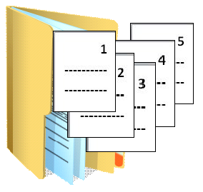 | 1. | Ficha elaboración estudios de mercado
 | 2. | Oficios y/o correos electrónicos
 | 3. | Documento de verificación de cotizaciones
 | 4. | Estudio Previo
 | 5. | (…) y así sucesivamente hasta el final.

Como se puede ver, el expediente quedará ordenado físicamente, desde el documento más antiguo (inicio del trámite), hasta el documento más reciente (fin del trámite), de tal manera que se pueda “leer como se lee un libro”, es decir, desde la página 1 hasta la última.

Es conveniente precisar, que los expedientes no deben tener ningún tipo de documento repetido o duplicado, es decir, si ya está el documento en el expediente no se podrá adjuntar nuevamente, por tanto, de ser necesario, se puede hacer referencia al folio donde está ubicado, sin adjuntarlo físicamente.

Si se presentan documentos duplicados en las carpetas, éstas serán devueltas a la Dirección Técnica correspondiente, para que sean retirados y realizar la respectiva refoliación.

Para lograr este tipo de ordenación se deben legajar los documentos “boca-abajo”, es decir, con la cara frontal hacia abajo, secuencialmente así:

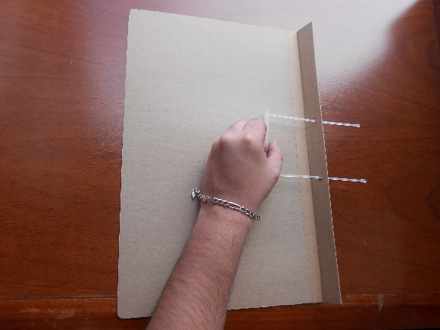 | 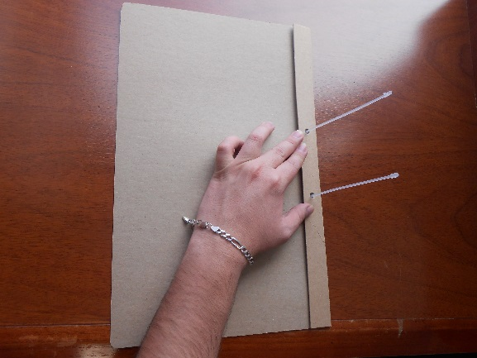
Forma de insertar gancho legajador en la Tapa

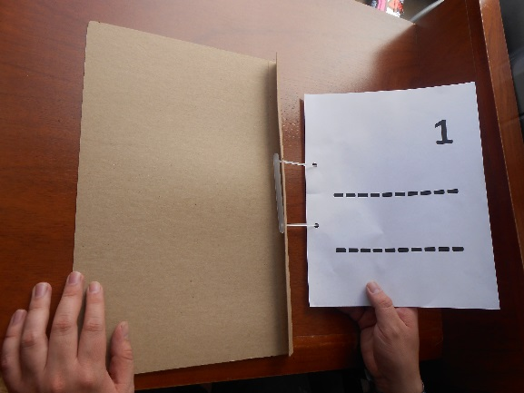 | 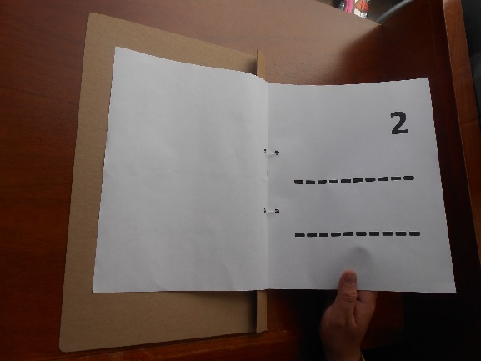 | 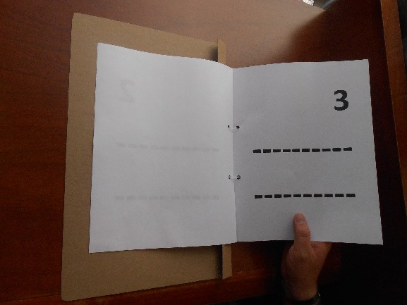
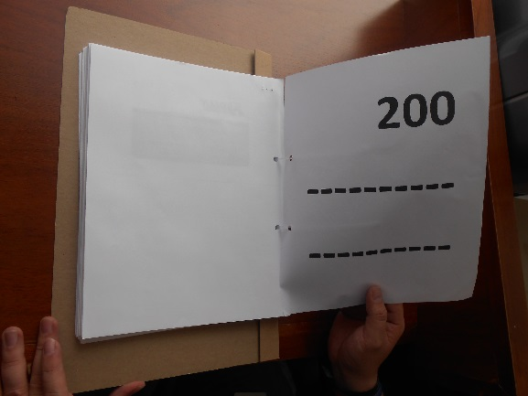 | 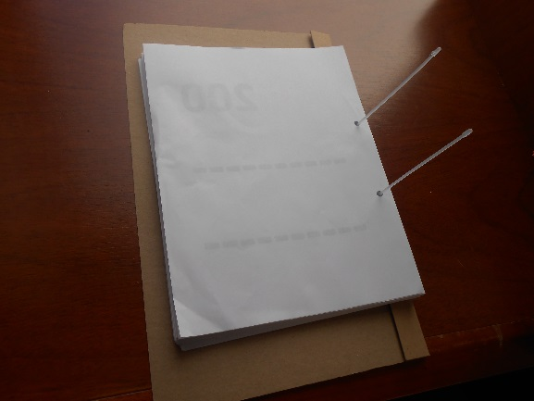 | Los documentos van ingresando a medida que se producen o reciben, en el orden establecido por el trámite, hasta el último folio. (Máximo 200 folios por carpeta).

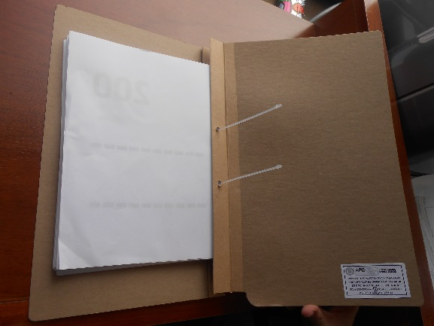 | 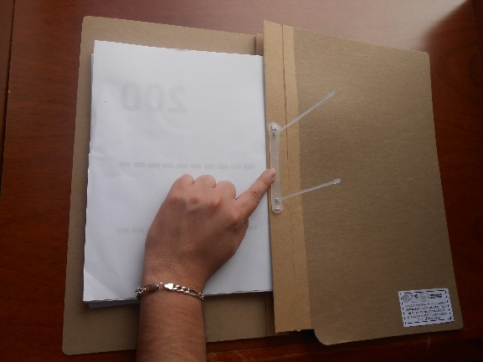 | 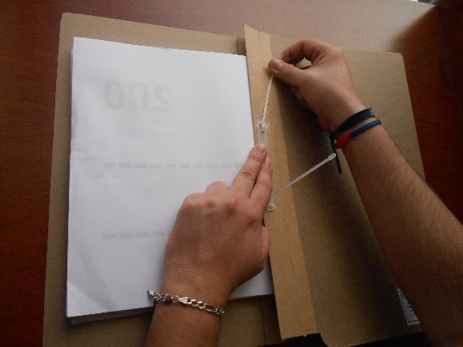
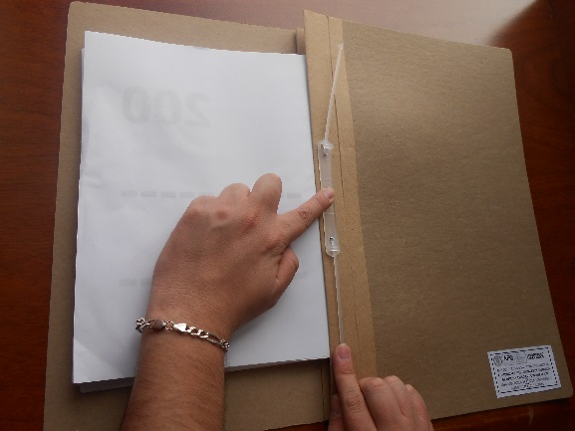 | 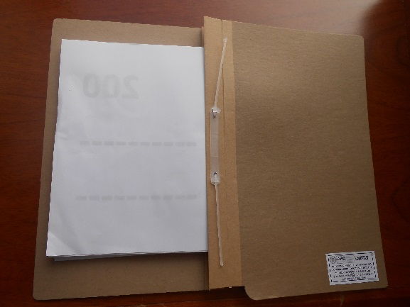 | Se ingresa la Contratapa y se asegura el gancho legajador.

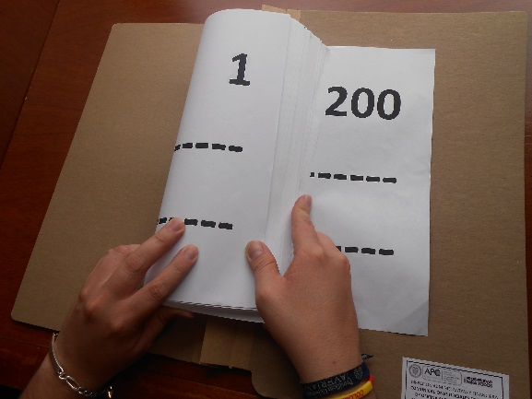
Expediente ordenado cronológicamente

Rotulación. Las carpetas se identificarán con una etiqueta de 13x8,6 cm, cuyo formato se encuentra en el aplicativo Brújula bajo el código “A-FO-149” y contiene la siguiente información:

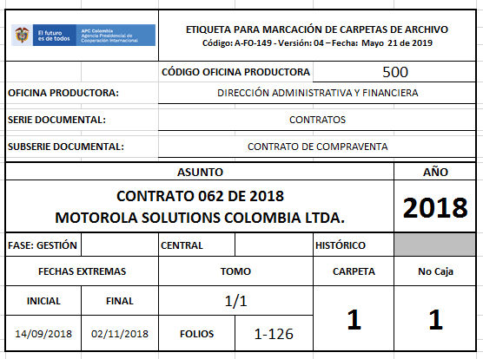 | Código oficina productora (Número de código  Oficina productora (Nombre de la dependencia)  Serie documental (Nombre, opcional código y nombre)  Subserie documental (Nombre, opcional código y nombre)  Asunto: Nombre completo de la carpeta y año  Fechas extremas  Folios: inicial-final  Carpeta (ubicación de la carpeta dentro de la caja)  No. de caja (la que corresponda al consecutivo actual)

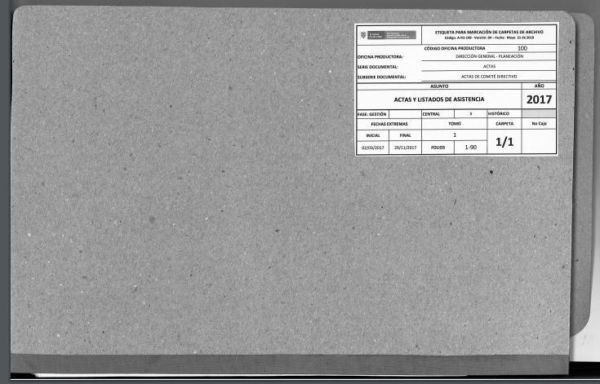  lomo | La etiqueta debe adherirse en la parte superior derecha de la tapa delantera de la carpeta, tomando como base el lomo de la carpeta, como se aprecia en la imagen.

Las carpetas se abrirán y organizarán de acuerdo con las series y subseries documentales establecidas en la TRD.

- Descripción. Las oficinas productoras deberán elaborar inventarios de la documentación que posean en sus archivos de gestión como parte de sus funciones, con el fin de llevar un control de la documentación a su cargo. Para ello se deberá usar única y exclusivamente el Formato Único de Inventario Documental FUID (A-FO-116). De igual forma, es indispensable diligenciar el mismo formato en el momento de realizar las transferencias documentales primarias (ver glosario), marcando la casilla correspondiente, de este modo se realizan las transferencias del archivo de gestión al central.

  - Archivo Central

Comprende la documentación transferida por los distintos archivos de gestión, en los tiempos señalados en las TRD, cuya consulta no es tan frecuente pero que siguen teniendo vigencia y son objeto de consulta por las propias oficinas y particulares en general.

El Archivo Central será responsable de recibir, organizar, custodiar, describir, controlar y prestar el servicio de consulta de los documentos recibidos en transferencia primaria de los distintos archivos de gestión, según el cronograma establecido para cada año calendario.

- Clasificación. En cumplimiento del principio de procedencia, el archivo central se conformará a medida que se reciban las transferencias, de manera jerárquica según la estructura orgánico-funcional de APC-Colombia, reflejada en los niveles de fondo, subfondo, sección, y subsección.

- Ordenación. En el archivo central, se debe organizar una sección por cada dependencia, y en cada sección se llevará a cabo la ordenación de la documentación teniendo en cuenta el código de serie o subserie documental.

- Descripción. El archivo central, con base en los inventarios recibidos en las transferencias documentales primarias, conformará un inventario general a partir del cual se puedan realizar las actividades de consulta, ubicación topográfica, control de préstamos, control de tiempos de retención para disposición final, elaboración de informes de gestión propios del archivo central, distribución física de la documentación en estantería, transferencias secundarias (del archivo Central al Histórico) entre otras.

Una vez recibida y aceptada de forma oficial la transferencia documental en el archivo central, la documentación será ubicada en la estantería disponible (o enviada para custodia y almacenamiento como parte del contrato correspondiente), y será puesta a disposición para la consulta de los usuarios.

  - Archivo Histórico

Es al que se transfieren desde el archivo central los documentos de archivo de conservación permanente.

La selección de los documentos que se enviaran al Archivo Histórico, se determina una vez cumplan con los tiempos de retención establecidos en las TRD y para su ejecución las Direcciones Técnicas, con acompañamiento de gestión documental, evaluaran los documentos y seleccionaran aquellos que por su importancia histórica para la investigación y la ciencia se consideren de gran relevancia y deban ser conservados.

De acuerdo con el análisis realizado se procederá a realizar la transferencia de acuerdo con las normas establecidas por el Archivo General de la Nación.

TABLAS DE RETENCIÓN DOCUMENTAL

Las Tablas de Retención Documental (TRD), son el listado de series con sus correspondientes tipos documentales, producidos o recibidos por una dependencia en cumplimiento de sus funciones, a los cuales se asigna el tiempo de permanencia en cada fase de archivo (archivo histórico, central y de gestión) y su destinación final.

El objetivo es ejercer control sobre la producción, organización y utilización de los documentos en los archivos de gestión, pues estos serán objeto de transferencia al archivo central, logrando agilizar y racionalizar la gestión administrativa dando cumplimiento al Acuerdo 039 de 2002 y en concordancia con el artículo 32 de la ley 594 de 2000.

Los archivos de oficinas se organizarán por series y subseries documentales, establecidos en la TRD de cada dependencia, es decir, agrupando todos los documentos que tratan o tienen relación con un mismo asunto o tema, en estricto orden cronológico.

Su objetivo principal es conocer el periodo de retención para conservar o eliminar los documentos que reposan en los archivos donde es posible su aplicación, así mismo, conservar sólo aquellos que puedan realmente ser utilizados para las funciones de investigación administrativa, fiscal o científica. Además, la TRD permite los flujos ágiles de la información y facilita las transferencias de documentos de un archivo a otro.

Por ningún motivo deben abrirse carpetas identificadas como “Varios”, “Correspondencia enviada”, “Correspondencia recibida”, “Memorandos internos o externos”, etc. Toda documentación debe estar acorde con las TRD.

Las TRD están disponibles para su consulta en la página https://www.apccolombia.gov.co/

TRANSFERENCIAS DOCUMENTALES

Las transferencias documentales son la remisión de los documentos del archivo de gestión al archivo central y de éste al histórico, de conformidad con las TRD adoptadas por la entidad. Existen dos tipos de transferencias:

- Transferencias primarias: Remisión de documentos del archivo de gestión al Central para su conservación, cuya frecuencia de uso ha disminuido o culminado.

- Transferencias secundarias: Remisión de documentos del archivo central al histórico para su conservación permanente, teniendo en cuenta su valor científico, cultural e histórico.

Con el fin de dar cumplimiento a los tiempos de retención establecidos en las TRD para cada serie y subserie documental, la Dirección Administrativa y Financiera, elaborará cada año calendario un Cronograma de Transferencias que será comunicado en forma oportuna a todas las dependencias para su estricto cumplimiento.

Dicho cronograma, deberá contar con la programación de fechas en las que se recibirán las transferencias de cada una de las direcciones, de tal manera que el personal remitente cuente con suficiente tiempo para el alistamiento de su documentación y el personal del Archivo Central cuente con suficiente tiempo para revisar, devolver la documentación a la dependencia en caso que se requiera alguna corrección, y posteriormente recibir la transferencia de manera oficial.

Para realizar la transferencia documental, cada dirección técnica debe tener en cuenta las siguientes actividades:
- Conformación de carpetas según series documentales. Las transferencias primarias deberán efectuarse de conformidad con lo estipulado en la TRD.
- Ordenación de la documentación, al interior de la carpeta – según el criterio establecido en este manual.
- Foliación de los documentos, cumpliendo todas las condiciones expresadas en el los numerales 6.1, y 6.2 de este documento.
- Levantamiento de inventario en el Formato FUID (A-FO-116).
- Almacenamiento de carpetas en cajas de archivo según lo establecido por el AGN, que para el caso son las de referencia X200.
- Entrega de la transferencia al archivo central.
- Revisión por parte del archivo central.
- Aceptación y recepción oficial de la transferencia por parte de archivo central.

Requisitos para las transferencias.

  - La documentación a transferir deberá estar organizada según la TRD.
  - La periodicidad de las transferencias deberá estar regulada por el cronograma definido por el Grupo de Servicios Administrativos.
  - No se recibirán documentos sin firma (resoluciones, actas acuerdos, contratos entre otros), no se recibirán carpetas donde haya documentos repetidos.
  - La documentación deberá ser almacenada en las carpetas dispuestas por el Grupo de Servicios Administrativos para tal fin.
  - Las carpetas y las cajas deberán estar debidamente rotuladas empleando los formatos (A-FO-149) y (A-FO-189) respectivamente.
  - La ubicación de los expedientes en cada caja debe ser de izquierda a derecha, y en el mismo orden en que se encuentran relacionadas en la TRD.
  - Tenga en cuenta que en cada carpeta debe incorporarse un volumen adecuado de folios (máximo 200 folios).
  - Por último, tener en cuenta las instrucciones que se mencionan a continuación.

Instrucciones de foliación.

Para asegurar la integridad de las series una vez almacenadas en las unidades de conservación se procede a la foliación de todos los tipos documentales que constituyen el expediente.

Sin embargo, debe tenerse en cuenta que antes de foliar es necesario revisar y constatar si los documentos corresponden a la respectiva serie documental, se deben retirar los documentos repetidos, dejar el más legible, completo y menos deteriorado, también se deben retirar los elementos metálicos como ganchos, clips y grapas.

Después de lo anterior y revisado el orden cronológico de los documentos, se procede a consignar un número arábigo en forma consecutiva en cada tipo documental del expediente, el cual se escribe con lápiz negro HB en el extremo superior derecho del documento, correspondiendo el número 1 al primer documento del expediente.

La foliación de documentos se debe realizar bajo las siguientes condiciones:
- Los documentos deberán estar foliados en lápiz de mina negra, en la esquina superior derecha de la cara recta del folio en el mismo sentido del texto de lectura del documento.

- El número se escribe sin puntos, sin líneas, sin guiones, sin círculos, no debe superar 10mm de altura, debe quedar sin enmendaduras sobre un espacio en blanco y sin alterar membretes, sellos, textos o numeraciones originales.

- Los números deben ser claros y tener una orientación horizontal, es decir, no inclinados. Se debe numerar de manera consecutiva, es decir, sin omitir ni repetir números, en orden cronológico. Ver numeral 4.1.1.

- Si existen errores en la foliación, ésta se anulará con una línea oblicua, evitando tachones.

- Cuando se esté llevando a cabo la foliación debe tenerse cuidado de no repetir números o de omitirlos como tampoco dejar de numerar algún folio. Numeración como 1A, 1B, 1Bis no deben utilizarse en la foliación.

- La dependencia deberá conformar carpetas según las series documentales relacionadas en su TRD. Dichas series documentales reflejan los temas o asuntos que la dependencia tiene a su cargo, y por lo tanto agrupan la documentación producida y recibida de acuerdo con sus funciones.

- Depuración por selección natural. Cada carpeta debe conformarse únicamente con los documentos que hagan parte de la respectiva serie documental. No se recibirán documentos de apoyo, ni borradores, ni hojas en blanco.

- La documentación debe estar depurada, es decir, se deben retirar duplicados idénticos, folios en blanco y documentos de apoyo en los archivos de gestión o de oficina, papel de fax no legible, no se folian post-it, ni notas hechas a mano que no correspondan al trámite.

- Cada carpeta deberá contener un máximo de 200 folios.

- Si un mismo expediente tiene varias carpetas, la foliación de los documentos debe ser continua desde la primera carpeta hasta la última. Ej.:

Carpeta 1 | Carpeta 2 | Carpeta 3
Folios 1 a 200 | Folios 201 a 400 | Folios 401 a 600

- Si la carpeta contiene documentos de varios tamaños (ej.: carta y oficio), todos ellos se deberán legajar a tamaño oficio. Si la carpeta solo tiene documentos tamaño carta, se deberán legajar a tamaño oficio.
- Los documentos de formato menor a media carta deben ser adheridos a una hoja, y serán consolidados como un folio.

- Las fotografías cuando están sueltas se foliarán en la cara vuelta, utilizando lápiz de mina negra y blanda, tipo HB o B, correspondiendo un número para cada una de ellas.

- En caso de unidades de conservación como boletines de tesorería, nóminas, legajos, tomos, libros de contabilidad, entre otros, que han sido empastados y poseen una o paginación o foliación de impresión, mecánica o de fábrica, será aceptada como mecanismo de control y no será necesario refoliar a mano, siempre y cuando no sea una numeración, foliación o paginación errónea, si la numeración presenta errores se debe proceder a refoliar correctamente.

- No se deben foliar ni retirar los folios sueltos en blanco cuando éstos cumplen una función de conservación como: aislamiento de manifestación, de deterioro biológico, protección de fotografías, dibujos, grabados u otros, o para evitar migración de tintas por contacto.

- No se deben foliar las pastas, hojas en blanco, documentos en soportes distintos al papel (cassettes, discos digitales, CD´s, memorias, disquetes, videos, sobres de manila etc.), separadores ni índices de la carpeta,

- Los CD´s, memorias, disquetes, videos deben almacenarse en sobres de manila individuales (Cada sobre de manila contendrá solo un cd, solo una usb), para su conservación, este debe estar debidamente marcado indicando su contenido.

- Las carpetas se deben almacenar en cajas de archivo X200 (suministradas por el grupo de servicios administrativos), de tal manera que se optimice el espacio disponible, es decir, que se pueda incorporar la mayor cantidad de carpetas, buscando siempre que cada carpeta se pueda sacar y volver a guardar cómodamente sin deteriorarlas.

- La foliación es una tarea previa a cualquier empaste, proceso de descripción o proceso técnico de reprografía (microfilmación o digitalización).

- Perforar los folios de cada carpeta o expediente tomando como referencia una hoja tamaño oficio. Antes de perforar los documentos se debe tener en cuenta que las hojas a perforar que contengan información en forma horizontal (orientación horizontal de la hoja), se deben ubicar teniendo en cuenta que el título o encabezado quede hacia el lomo de la carpeta y debidamente alineados.

- Las cajas que se utilicen para la transferencia se identificarán con el rotulo de marcación de caja (A-FO-189) así: Código de la dependencia cuando se trate de transferencias primarias, fondo, sección, legajos identificados con su número respectivo, libros cuando sea del caso, identificados con el número que le corresponda, número consecutivo de caja, número de expedientes extremos y fechas extremas de los mismos.

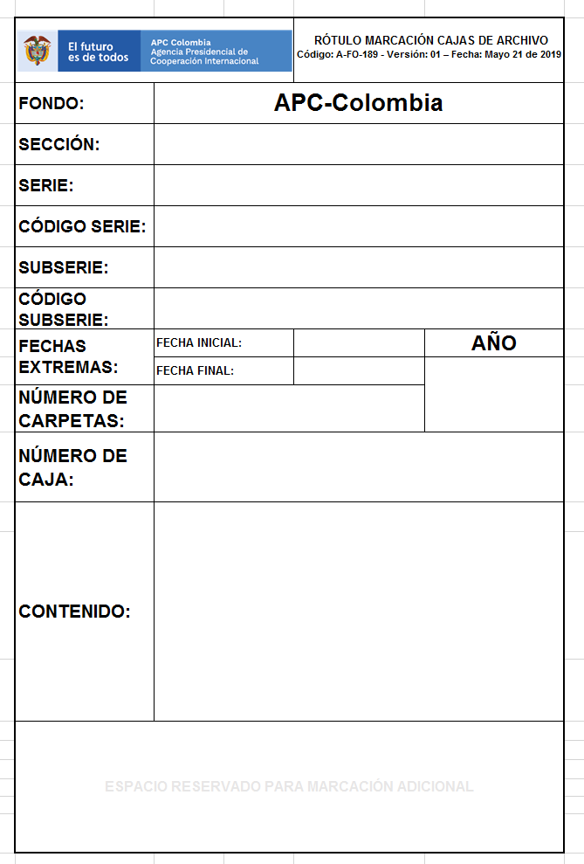  Plantilla para marcación de cajas | Fondo: APC-Colombia  Sección: Nombre de la dependencia  Serie: Nombre de las serie o series correspondientes que vayan a almacenar en la misma caja.  Código serie: Código de la serie o series correspondientes.  Subserie: Nombre de las serie o series correspondientes que vayan a almacenar en la misma caja.  Fechas extremas: Inicial del folio de la primera carpeta y el último folio de la última carpeta.  Número de carpetas: Cantidad de carpetas contenidas en la caja.  Contenido: Nombre de cada una de las carpetas con su respectivo año y descrita si es carpeta 1/1, o si son varias, ejemplo para un expediente de dos tomos:  NombrecarpetaAño_1/2, NombrecarpetaAño_2/2 si son consecutivas,

- Se deberá diligenciar un (1) inventario de transferencia por dependencia, utilizando el Formato Único de Inventario Documental FUID (A-FO-116). Para ello se deben seguir las instrucciones que acompañan el formato.

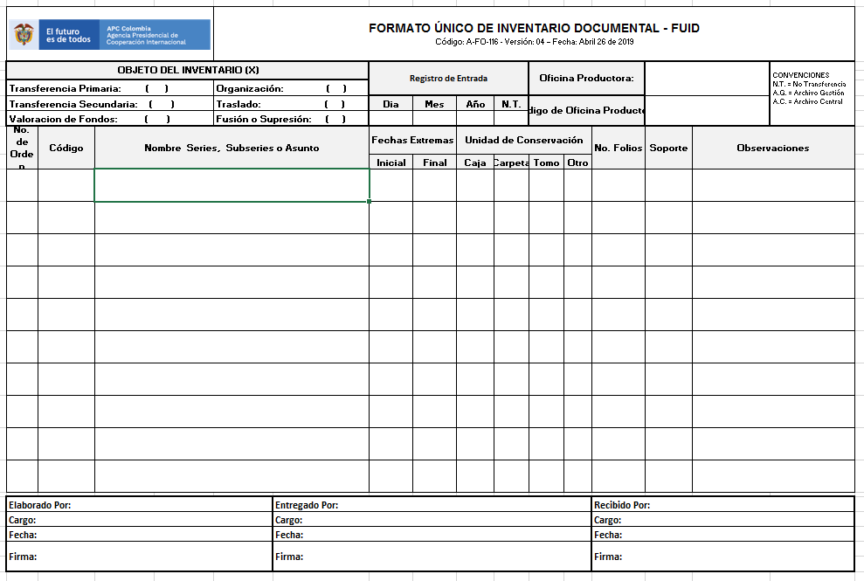
Plantilla del Formato Único de Inventario Documental - FUID

- El inventario será recibido por el personal del grupo de servicios administrativos para su correspondiente revisión. En caso que se detecten situaciones a corregir, el inventario y/o documentación se devolverá a la dependencia para las respectivas correcciones.

- La recepción de la transferencia documental se oficializará con la firma de las partes, así:

  - Persona responsable de elaborar el inventario (funcionario de la dependencia que entrega),
  - Persona responsable de entregar el inventario (Director o Coordinador de Grupo de la dependencia que entrega)
  - Persona responsable de recibir el inventario (funcionario del grupo de servicios administrativos gestión documental).

CONSULTA Y PRÉSTAMO DE DOCUMENTOS

La documentación de los Archivos de APC-Colombia estará disponible para consulta y obtención de copias por parte de los usuarios internos y externos, teniendo en cuenta el carácter de reserva que puedan tener según la Constitución y la Ley.

Consulta de documentos en archivo central

La consulta de documentos en los archivos de gestión, por parte de otras dependencias o de los ciudadanos, deberá efectuarse permitiendo el acceso a los documentos cualquiera que sea su soporte.

Las solicitudes de consulta y préstamo de documentación custodiada en el Archivo
Central se atenderán cumpliendo lo siguiente:

- Las solicitudes se recibirán de forma personal, telefónica, email, u oficio escrito.

- Independientemente del medio de recepción, toda solicitud se registrará diligenciando el formato Ficha de préstamo de documentos (A-FO-077 Planilla de Préstamos y devoluciones) por cada consulta atendida.

- La consulta y préstamo de expedientes o documentos, se permitirá en días y horas laborales, con la presencia del funcionario solicitante y el responsable de Gestión Documental, únicamente en el siguiente horario:

  - De lunes a viernes: De: 9:00 a.m. a 10:00 a.m.
De: 2:00 p.m. a 3:00 p.m.

- El funcionario de gestión documental deberá llevar la planilla (A-FO-077), en el que se consigne la fecha del préstamo, identificación del expediente, número total de folios y/o tomos, nombre de la persona que solicita y nombre del funcionario que recibe el expediente en el momento de la devolución.

- Será responsable del préstamo del expediente ÚNICAMENTE el funcionario que haya registrado su nombre en la Ficha Control préstamo de documentos.

- El tiempo de préstamo será bajo las siguientes condiciones:

Consulta general y/o demás trámites: Será máximo ocho (8) días hábiles siguientes a la fecha del préstamo.

En caso que el solicitante requiera prolongar el tiempo de préstamo, éste se deberá realizar por escrito a través de correo electrónico o memorando, el cual debe indicar el tiempo adicional y las razones por las cuales se requiere.

- Una vez termine la consulta por parte de la dependencia solicitante, el funcionario de gestión documental verificará y registrará el recibido en el formato de solicitud. Vencido el plazo, el funcionario de gestión documental deberá hacer exigible su devolución inmediata mediante correo electrónico con copia al jefe de la dependencia.

- El funcionario o contratista debe realizar la devolución de los expedientes prestados de forma personal, deberá solicitarle al funcionario del archivo de gestión o central la verificación y descargue inmediato de dicho(s) préstamo(s).

- Asimismo, los expedientes deben devolverse en el mismo estado en que fueron prestados (ordenados, sin sustracción o adición de documentos).

- En ningún momento se permitirá que los usuarios –no autorizados- accedan directamente a la documentación almacenada en el archivo.

La salida o préstamo de documentos fuera de la Entidad, será autorizada por la Coordinación de Servicios Administrativos de la Dirección Administrativa y Financiera, solamente en casos de: ejecución de contratos de servicios de custodia y almacenamiento, reprografía o restauración, o por solicitud motivada de entes judiciales, fiscales, o de control y en caso de solicitar fotocopias el solicitante externo asumirá el costo de las mismas.

- Cuando un usuario requiera un expediente que se encuentra prestado a otro, el primero deberá esperar su devolución para solicitarlo. Queda PROHIBIDO el préstamo interno de los expedientes sin dejar evidencia de la trazabilidad, esto dará lugar a las correspondientes acciones administrativas según normatividad vigente.

- Queda PROHIBIDO para los funcionarios y/o contratistas quedarse en custodia de expedientes prestados en fechas posteriores al inicio de las vacaciones y terminación del contrato o vinculación

- En el caso de pérdida de expedientes, el funcionario o contratista que solicitó el préstamo está en la obligación de informar al jefe de la dependencia donde está asignado y colocar el denuncio ante la autoridad competente.

- El funcionario o contratista deberá reconstruir totalmente el(los) expediente(s) extraviado(s), los cuales se deberán remitir organizados y foliados mediante memorando suscrito por el jefe de la dependencia o supervisor, al correspondiente área prestamista (archivo central), adjuntando copia del denuncio quien deberá igualmente informar a la instancia competente interna según normatividad vigente, quien procederá a las correspondientes acciones administrativas sin perjuicio de la responsabilidad disciplinaria, civil y/o penal a que haya lugar.

- Todo funcionario al momento del retiro debe diligenciar el formato A-FO-086 (Recibo a satisfacción de la entrega del cargo por retiro o traslado del personal vinculado a la APC - Acta de entrega de cargo) el cual debe firmarlo el Técnico Administrativo con funciones de Gestión Documental en lo relacionado con el Archivo.

- Por último, el funcionario dentro de su labor deberá cumplir con lo establecido en el Código Único Disciplinario Ley 734 de 2002, dentro de los deberes de los servidores públicos en el artículo 34 numeral 5, establece: “Custodiar y cuidar la documentación que por razón de su empleo, cargo o función conserve bajo su cuidado o a la cual tenga acceso, e impedir o evitar la sustracción, destrucción, ocultamiento o utilización indebidos”

Consulta y préstamo en Archivo histórico

La documentación objeto de custodia y almacenamiento según contrato de tercerización, podrá ser consultada teniendo en cuenta que dicho contrato contempla las siguientes modalidades de solicitudes:

- Solicitud de carpeta física para ser transportada desde la bodega de custodia del Contratista, hasta las oficinas de APC-Colombia. Contempla solicitudes normales (entrega de documentos dentro de las 24 horas siguientes al requerimiento) y solicitudes urgentes (entrega de documentos dentro de las 4 horas siguientes al requerimiento).
- Solicitud de envío de imagen por correo electrónico (normal y urgente).
- Solicitud de envío de copia por fax.
- Solicitud de consulta en sala en las instalaciones del Contratista (bodega).
- La dependencia deberá tener en cuenta que al elevar su solicitud ante los funcionarios autorizados en gestión documental, éstos a su vez iniciarán el protocolo establecido con el Contratista quien deberá cumplir con la entrega de la documentación dentro del plazo acordado.

El procedimiento es el siguiente:
- La dependencia solicitante deberá consultar su propio inventario documental, para identificar la carpeta que requiere.
- La dependencia solicitante deberá diligenciar el formato Planilla de Préstamo y Devoluciones A-FO-077 y enviarlo vía correo electrónico al funcionario de gestión documental.

- El funcionario autorizado de gestión documental elevará de forma inmediata la solicitud al Contratista, quien a su vez podrá tomarse hasta el tiempo establecido en el protocolo, dependiendo de la modalidad seleccionada.
Una vez el Contratista responda de manera efectiva, es decir, entregue APC-Colombia la documentación solicitada según la modalidad, el funcionario de gestión documental diligenciara el formato Planilla de Préstamo y Devoluciones (A-FO-077) previamente enviado por la dependencia solicitante.

Conservación en archivos de gestión

La documentación recibida y producida en los archivos de gestión, será conservada en carpetas con tapas separadas en yute con gancho plástico redondo, perforación circular y pestaña horizontal (suministrada por la Coordinación administrativa).

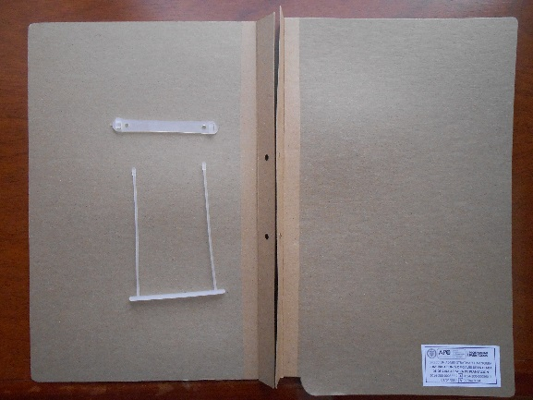
tapa, contratapa y gancho legajador | Conservación de documentos
Para ello se deberá perforar la documentación a tamaño oficio, es decir, alineándola al borde superior, independientemente de su tamaño.

En caso que haya necesidad de usar ganchos de cosedora, se debe emplear un trozo de papel entre el gancho y los documentos, de tal manera que actúe como barrera para minimizar el área de contacto ante una eventual oxidación del gancho metálico.

En documentos originales, no se debe utilizar resaltadores ni marcadores para destacar alguna información o texto específico.

En documentos originales no se deben hacer anotaciones a mano para no afectar la autenticidad e integridad del documento, para ello, se pueden utilizar post-it.

Conservación en el procedimiento de transferencias documentales

Los archivos de gestión, en aplicación de las TRD valorarán su documentación y determinarán cuál de ella debe ser objeto de transferencia al archivo central. La documentación objeto de transferencia será ingresada en cajas de archivo referencia X200, cuyo tamaño permite almacenar hasta 6 carpetas (promedio), cada carpeta con un máximo de 200 folios; de cualquier forma se debe optimizar el espacio disponible de la caja, buscando al mismo tiempo que cada carpeta se pueda deslizar sin mayor dificultad hacia afuera y hacia adentro en el momento de las consultas, para evitar deterioros.

Conservación en el Archivo Central

El Archivo Central dispondrá de un espacio óptimo para la conservación documental, que cumpla con las condiciones de edificación, almacenamiento, medio ambiente, seguridad y mantenimiento que garanticen la adecuada conservación de los documentos, según lo recomendado por el AGN para instalaciones propias o mediante la contratación del servicio de custodia y almacenamiento.

El Archivo Central de APC-Colombia está conformado con la documentación transferida por los Archivos de Gestión en cumplimiento del Cronograma de Transferencias Documentales y en aplicación de las Tablas de Retención Documental, previa verificación y aceptación –por parte del funcionario del Archivo Central- del cumplimiento de los requisitos establecidos para tal fin.

Una vez recibida y aceptada de forma oficial la transferencia documental en el Archivo Central, la documentación será conservada en las cajas X200 y será ubicada en la estantería disponible y puesta a disposición para la consulta de los usuarios.

    - Conservación en Archivo Central – Instalaciones

Solamente se permite el ingreso al Archivo Central al personal autorizado por la Coordinación Administrativa la cual hace parte de la Dirección Administrativa y Financiera. Las personas ajenas tienen prohibido el acceso al depósito de Archivo Central.

En cumplimiento del artículo 13 de la Ley 594 de 2000 que establece que “la administración pública deberá garantizar los espacios y las instalaciones necesarias para el correcto funcionamiento de sus archivos”, APC-Colombia cuenta con un espacio destinado para el Archivo Central, el cual está dotado de:

- Un archivo rodante con dos cuerpos fijos y tres rodantes, con capacidad para ochenta (80) metros lineales en cajas de archivo referencia X200, el cual cuenta con una puerta con chapa de seguridad para impedir el acceso a la documentación.
- Un archivo rodante con dos cuerpos fijos y cuatro rodantes, con capacidad para ciento veinte (120) metros lineales en cajas de archivo referencia X200, el cual cuenta con una puerta con chapa de seguridad para impedir el acceso a la documentación.
- Cámara de seguridad debe estar activada 24/7.
- Iluminación (accionada a voluntad) con lámparas LED.
- Extintor contra incendio, tipo multipropósito.
- Sensor de incendios.

De igual forma, en aplicación del Acuerdo 37 de 2002 del AGN, APC-Colombia podrá contratar los servicios de custodia y almacenamiento de archivos, por razones de falta de espacio disponible en sus instalaciones propias.

  - Conservación en Archivo Histórico

El Archivo histórico se enviará para la custodia de una empresa especializada de Archivo, que cuente con una bodega que cumpla con las especificaciones en materia de conservación de archivo y con los requisitos mínimos y condiciones técnicos ambientales estipulados en el artículo primero del Acuerdo 37 de 2002 del Archivo General de la Nación-AGN.

  - Protocolo de acceso a las instalaciones de Archivo.

Se debe procurar que las zonas de trabajo archivístico, consulta y prestación de servicios estén fuera de las de almacenamiento, garantizando así tanto la seguridad como la regulación y mantenimiento de las condiciones ambientales en las áreas de depósito y tomar acciones que garanticen la conservación del documento.

Solamente se permite el ingreso al depósito del Archivo al personal con funciones de gestión documental, perteneciente a la Coordinación de Servicios Administrativos de la Dirección Administrativa y Financiera, las personas ajenas a esta dependencia tienen prohibido el acceso al depósito.

A continuación se describen las actividades, el personal involucrado y las acciones a tener en cuenta para cada actividad.

Actividad |  | Personal involucrado | Acciones y Observaciones
Transferencias documentales |  | Funcionario de Archivo de Gestión | - Deberán hacer llegar la documentación objeto de la transferencia, a las áreas de trabajo del Archivo Central.  - Deberán hacer llegar el formato de transferencia FUID para que sea revisado y eventualmente aprobado por los funcionarios de gestión documental.  - No podrán ingresar al área de depósito de documentos del Archivo Central.
 |  | Archivo Central | - Deberán recibir a los funcionarios de los archivos de gestión en las áreas de trabajo del Archivo Central, e impedir el ingreso no autorizado al depósito.  - Una vez revisada la transferencia documental, el funcionario de gestión documental procederá a oficializar la recepción mediante la firma del FUID respectivo.
Solicitudes de consulta | Usuario solicitante |  |  | - Deberá usar cualquiera de los siguientes medios de comunicación: personal, telefónica, email, u oficio escrito.  - Deberá diligenciar y firmar el Formato Planilla de Préstamos y Devoluciones (A-FO-077) y entregarlo a un funcionario de gestión documental.  - No podrá ingresar al área de depósito de documentos del Archivo Central.  - Al terminar su consulta en sala, deberá devolver la documentación al funcionario de gestión documental.  - Al terminar su consulta en sala, deberá verificar que el funcionario de gestión documental diligencie en el formato A-FO-077 lo pertinente a la devolución.
 | Archivo Central |  |  | - Deberá recibir la solicitud del usuario, siempre y cuando sea en horario laboral.  - Impedir el ingreso del usuario solicitante, al área de depósito de documentos del Archivo Central.  - Verificar el correcto diligenciamiento y firma del formato A-FO-077, por parte del usuario solicitante.  - Efectuar la entrega de la documentación al usuario solicitante, para consulta en el área de trabajo del Archivo Central (nunca en el depósito), en horario laboral.  - Una vez finalizada la consulta por parte del usuario solicitante, deberá verificar la integridad de la documentación y proceder a diligenciar en el formato A-FO-077 lo pertinente a la devolución.
Solicitudes de préstamo |  | Usuario solicitante | - Deberá usar cualquiera de los siguientes medios de comunicación: personal, telefónica, email, u oficio escrito.  - Deberá diligenciar y firmar el Formato Planilla de Préstamo y Devoluciones (A-FO-077) y entregarlo a un funcionario de gestión documental.  - No podrá ingresar al área de depósito de documentos del Archivo Central  - Deberá recibir la documentación solicitada, y verificar que el nombre y cantidad de folios de cada carpeta, coincida con la información diligenciada en el formato A-FO-077.  - Deberá devolver dentro del plazo establecido, la documentación prestada.  - En caso de requerir prórroga en el préstamo, deberá solicitarlo a gestión documental por cualquiera de los medios establecidos.
 |  | Archivo Central | - Deberá recibir la solicitud del usuario, siempre y cuando sea en horario laboral.  - Impedir el ingreso del usuario solicitante, al área de depósito de documentos del Archivo Central.  - Verificar el correcto diligenciamiento y firma del formato A-FO-077, por parte del usuario solicitante.  - Efectuar la entrega de la documentación solicitada en préstamo.  - Controlar el plazo establecido y eventualmente exigir la devolución de la documentación.  - Una vez recibida la documentación, diligenciar el formato respectivo en lo pertinente a la devolución de la documentación.

FUNCIÓN ARCHIVÍSTICA

En virtud de lo expuesto en el artículo 5 de la Ley 594 de 2000, el archivo de APC-Colombia integrará el Sistema Nacional de Archivos, por lo tanto, actuará de conformidad con las políticas y planes generales que para el efecto adopte el Archivo General de la Nación, como ente coordinador, orientador, y asistente técnico en la materia.

En atención al artículo 16 de la Ley 594 de 2000, la coordinación de la función archivística de APC-Colombia estará a cargo del Director Administrativo y Financiero quien tiene la función de coordinar, supervisar y controlar el sistema de gestión documental de la entidad, según Decreto 4152 de 2011.

Mediante Resolución 354 de 2013 se ha delegado de Servicios Administrativos –entre otras- la función de apoyar a la Dirección Administrativa y Financiera en la formulación de políticas, normas y procedimientos para la administración y desarrollo de la gestión documental de la entidad.

Los temas archivísticos y de gestión documental serán tratados en el Comité de Desarrollo Institucional, órgano con poder de decisión en temas como ajustes de tiempos de retención de las series incluidas en las TRD, procesos de eliminación documental, entre otros.

Según las distintas fases de conformación de archivos, de acuerdo con el ciclo vital del documento, los servidores públicos deberán dar ejecución y aplicación a la normatividad archivística impartida por el AGN y la normatividad archivística interna adoptada por APC-Colombia.

En Archivos de Gestión, el Director de cada dependencia será el responsable de su conformación, según lo establece el Acuerdo 42 de 2002 del AGN.

La entidad aplica la política de Cero papel establecida en la Directiva Presidencial la misma podrá ser consultada en el Programa de Gestión Documental.
Se deben aprovechar al máximo los servicios de red interna y sus portales de Intranet reduciendo al máximo las impresiones innecesarias. El correo electrónico se constituye en la herramienta óptima para compartir información evitando el uso de papel.

VERIFICACIONES DE SEGURIDAD

La seguridad física del Archivo se requiere para evitar posibles pérdidas de expedientes, robo de documentación, entre otros riesgos, los cuales se mitigan con los siguientes aspectos:

ASPECTOS | DESCRIPCIÓN
Mobiliario.  Archivador Rodante | - La puerta de acceso del archivador rodante debe permanecer siempre cerrada con la chapa de seguridad activada (bajo llave), excepto cuando el personal autorizado esté accediendo al depósito.  - Solo el personal de gestión documental tendrá posibilidad de usar la llave que da acceso al archivador rodante.
Elementos de seguridad.  Cámara de video | - Cámara de video de seguridad debe estar activada 24/7, y apuntar a la entrada del archivador rodante, de tal manera que abarque la mayor amplitud de imagen posible y se obtenga una imagen nítida incluso en condiciones de oscuridad.  - Amplio espacio en Disco Duro para almacenamiento de grabaciones.
Elementos de seguridad. Extintores | - El extintor debe ser de tipo solkaflam.  - Se debe verificar la vigencia de recarga del extintor.  - Debe estar ubicado en un lugar de fácil acceso para un eventual uso.

JORNADAS DE LIMPIEZA EN MOBILIARIO E INSTALACIONES

Las unidades de conservación requieren un programa de limpieza en seco y para el efecto se deben emplear aspiradoras y un control de eficiencia por lo menos una vez al mes.

Las áreas de trabajo y de limpieza documental deberán ser programadas diariamente. Tanto la programación como los controles deben quedar consignados en formatos (cronogramas) diseñados con este propósito.

El personal encargado del aseo podrá ingresar a ejercer sus labores en las instalaciones y depósito de archivo. Para ello, previamente se deberá elaborar una programación conjunta entre los funcionarios de gestión documental y el supervisor del contrato de aseo, en la cual se establezcan las fechas y horarios de limpieza, de tal manera que el funcionario de archivo permita el ingreso y una vez finalizada la jornada de aseo, verifique el estado de la documentación y active nuevamente el cerramiento.

La limpieza deberá hacerse periódicamente (escritorios y piso de puestos de trabajo, pisos, muros, donde se ubican la estantería rodante y/o fija: Se debe realizar todos los días.

La limpieza de espacios, del mobiliario de archivo y unidades de almacenamiento documental donde se ubican los Archivos de Gestión: Se debe realizar una (1) vez por mes.

La limpieza de espacios, mobiliario de archivo y unidades de almacenamiento documental donde se ubica el Archivo Central dos veces al año y el Archivo Histórico se realizara según lo acordado en el contrato de tercerización.

Durante la limpieza, se debe contar con un espacio ventilado, iluminado y con mesas de trabajo amplias para la colocación de las cajas de archivo, con los insumos de seguridad industrial y de limpieza adecuados.

No se permitirá el desarrollo de las actividades de aseo al interior del depósito de Archivo, sin el correspondiente acompañamiento del personal de gestión documental o de quien reciba autorización para tal fin.

JORNADAS DE DESINFECCIÓN Y FUMIGACIÓN

En el evento que se deban realizar jornadas de desinfección y fumigación en el depósito de Archivo Central, se requerirá igualmente de una programación previa (por parte del supervisor del contrato respectivo y en conjunto con los funcionarios de Gestión Documental), con el cual se pueda permitir el acceso al depósito y se garantice que al finalizar dicha actividad se cuente con el cerramiento respectivo.

La desinfección sirve para reducir la carga microbiana y de ácaros del aire, por ello previo al tratamiento deberá realizarse una rutina completa de limpieza, además de la desinfección manual de estanterías y demás mobiliario, lo que garantizará un mejor resultado.

En las instalaciones de archivo se fumigará acorde a la normatividad vigente, este tratamiento se realiza en las áreas de depósito sin retirar los documentos.

USO DE LOS REPOSITORIOS DIGITALES DE DOCUMENTOS

El sistema de Gestión documental Orfeo es uno de los repositorios o archivo digital de la documentación producida por la Agencia (captura, identificación, almacenamiento, conservación y recuperación de sus contenidos digitales), el cual permite salvaguardar la información, distribuir correspondencia de entrada y de salida bajo la plataforma del sistema, permitiendo el acceso a la información a todos sus usuarios, sin embargo existen otros depositorios para la información de la entidad el cual se relacionan a continuación.

AMBITO | CONTENIDO | REPOSITORIOS
Tecnologías de Información | - Guías y documentos.  - Elementos Configuración. | ITOP
Conocimiento interno | - Carpetas compartidas digitales  - Plataforma virtual de aprendizaje para la Agencia. | FENIX y CENTAURO  MOODLE
 | - Sistema integrado de Gestión  - Sistema de Gestión documental  - Archivos compartidos | SGI  ORFEO  Google Drive
Conocimiento externo | - Repositorios digitales abiertos | Saber hacer Colombia

En el Plan de Gestión del Conocimiento se detallan dichos repositorios y las herramientas que apoyan su gestión.

TRATAMIENTO DOCUMENTAL

13.1. Disposición Final

La TRD presenta cuatro alternativas de Disposición final:

-Conservación Total (CT): Forma de disposición aplicable a documentos con valores secundarios, por lo cual ninguno de sus ejemplares se elimina jamás. Por ejemplo, las actas de destrucción son de conservación total. Esta documentación es sometida a procesos técnicos definidos en la TRD, para garantizar su permanencia.

-Eliminación (E): Se da cuando en la TRD una serie o subserie documental es de eliminación, significa que el total de sus ejemplares posee solamente valores primarios (Administrativo, legal, fiscal, contable y jurídico). Su eliminación se realiza una vez finalizado su tiempo de retención, con la debida aprobación del Comité Institucional del Desarrollo Administrativo. Son documentos de eliminación por ejemplo las planillas de control de correspondencia.

La eliminación de documentos son la consecuencia de la aplicación de las tablas de retención, en ellas se tiene definido el tiempo de retención por cada serie o subserie.

Para adelantar procesos de eliminación de documentos, el Coordinador Administrativo previa revisión de las Tablas de Retención Documental y verificación de los tiempos de Retención en ella establecidos, presentará al Comité Institucional de Desarrollo Administrativo, las series y subseries documentales que hayan cumplido sus tiempos de retención y que por disposición final se puedan eliminar. Una vez el Comité autorice su eliminación, se procederá a realizar la eliminación documental.

Los documentos se eliminan teniendo en cuenta lo siguiente:

- Disposición Final. Si la disposición final del documento es la eliminación, el funcionario responsable separará dichos documentos por cada Serie y/o Subserie cuando se cumpla el tiempo de retención. Una vez agrupados se deben relacionar en un Acta.
Esta acta de eliminación debe estar firmada por el coordinador administrativo y el responsable del manejo de los documentos, con la aprobación del Comité Institucional del Desarrollo Administrativo. Es importante recomendar que las actas de eliminación son de conservación total, por lo tanto no se recomienda la perforación de los documentos.

El inventario de dichos documentos a eliminar tendrá que estar publicado por treinta (30) días calendario en la página institucional, para efectos de observaciones y solicitudes de usuarios y partes interesadas. Al cabo de dicho término, sin la presentación de objeciones sobre su contenido, se procederá a su destrucción material, con la evidencia de esta actividad (se debe emplear la técnica de picado y debe participar un funcionario de Gestión Documental, un invitado de Control Interno y un representante de la Dirección Administrativa y Financiera), generando y firmando el acta de eliminación. El picado dependiendo el volumen se realizara por los funcionarios, si es alto el volumen de papel se podrá hacer por medio de una empresa externa.
-La depuración de archivos. La cual es donde se retiran documentos que se identifican como: duplicados idénticos, folios en blanco, formatos no diligenciados, documentos sin firma y documentos de apoyo, encontrados en los diferentes expedientes. Estos documentos que se han retirado para depurar el archivo se eliminarán sin necesidad de ser identificados, ni relacionados, pero se deberá realizar un acta firmada por las partes interesadas, con la aprobación del Comité Institucional del Desarrollo Administrativo.

-Selección (S): Es el procedimiento para documentos que poseen valores secundarios (históricos científicos y culturales), por lo cual es importante conservarlos como testimonio de procesos institucionales que dan cuenta de situaciones excepcionales, coyunturales y especiales de la Entidad.

Por ejemplo un contrato para adquirir un aplicativo tecnológico para el seguimiento de los convenios de contrapartida en aras del objetivo misional de la entidad, será seleccionado de entre otros como histórico, se evidencia cambios significativos en la entidad por consiguiente se deben digitalizar. En contraste, un contrato para adquisición de papelería se eliminará al final de su retención, previa digitalización, si así se establece en la TRD.

La selección documental debe aplicarse mediante técnicas de muestreo establecidas de acuerdo con las características y volúmenes de documentación, La TRD especifica el criterio de selección, para lo cual se realiza una previa valoración documental.

-Medios Técnicos
La microfilmación. Este proceso se establece para aquella documentación considerada de conservación total o selección, con el fin de garantizar la consulta de la información en otro soporte, para asegurar la preservación del documento original.

La digitalización en la documentación histórica, tiene como fin que su consulta se realice a partir de la copia obtenida por estos medios, para evitar su deterioro derivado de la manipulación directa. La reprografía por estos medios técnicos busca contribuir a la preservación, por el mayor tiempo posible, del soporte material del documento original, debido a que este proceso técnico consiste en generar una fiel copia del mismo, para que su información esté disponible sin manipularlo.
Por lo anterior, esta copia debe ser planificada, ya que algunos documentos digitalizados o microfilmados deben garantizar su cualidad probatoria, o su validez legal, para soportar actuaciones ante otras entidades, organismos y autoridades.

13.2. Uso del papel.

La política de cero papel está contemplada en el Programa de Gestión documental, por tanto se hace necesario tener en cuenta el uso del papel al interior de la entidad y los medios para optimizarlo.

Reutilización de papel

Se utilizarán las hojas de papel usadas por una sola cara para la impresión de borradores, toma de notas, impresión de formatos a diligenciar de forma manual como listas de asistencia, entre otros.

Se debe reutilizar el papel usado por una cara, las hojas de papel usadas por una sola cara que han sido desechadas se utilizan por la otra cara para la impresión de borradores, formatos a diligenciar de forma manual como listas de asistencia, entre otros.

Reciclaje

El reciclaje es “Es un proceso mediante el cual se aprovechan y transforman los residuos sólidos recuperados y se devuelven a los materiales su potencialidad de reincorporación como materia prima o insumos para la fabricación de nuevos productos”. El reciclaje del papel disminuye la emisión de elementos contaminantes cuidando el medio ambiente, también sirve para aprovechar los recursos.

La Agencia tiene dispuestas unas canecas para recolectar el papel, material que es entregado al personal de la Administración del Edificio para su tratamiento.

USO DE FOTOCOPIADORAS

Es importante que todos los funcionarios de APC conozcan el correcto funcionamiento de impresoras, fotocopiadoras y multifuncionales para evitar el desperdicio de papel por errores en su utilización. Para esto, Sistemas (soporte) brinda asistencia técnica permanente.

Un mecanismo eficaz para reducir el consumo de papel en la entidad es usar el papel de forma racional (Reducir), fotocopiar e imprimir a doble cara, configurar la hoja, entre otros, de esta forma se podrá cumplir con el indicador de eficiencia administrativa donde la meta es reducir en un 20% el consumo de papel.

Es importante tener en cuenta que para aquellos documentos que contengan información confidencial o de reserva, no podrán reutilizarse. Ej. Historias clínicas, historias laborales, entre otros.

GLOSARIO

Almacenamiento de documentos: Acción de guardar sistemáticamente documentos de archivo en espacios, mobiliario y unidades de conservación apropiadas.

Archivo: Conjunto de documentos, sea cual fuere su fecha, forma y soporte material, acumulados en un proceso natural por una persona o entidad pública o privada, en el transcurso de su gestión, conservados respetando aquel orden para servir como testimonio e información a la persona o institución que los produce y a los ciudadanos, o como fuentes de la historia.
También se puede entender como la institución que ésta al servicio de la gestión administrativa, la información, la investigación y la cultura.

Archivo central: Unidad administrativa que coordina y controla el funcionamiento de los archivos de gestión y reúne los documentos transferidos por los mismos una vez finalizado su trámite y cuando su consulta es constante.

Archivo de gestión: Archivo de la oficina productora que reúne su documentación en trámite, sometida a continua utilización y consulta administrativa.

Archivo histórico: Archivo al cual se transfiere del archivo central o del archivo de gestión, la documentación que por decisión del correspondiente Comité de Archivo, debe conservarse permanentemente, dado el valor que adquiere para la investigación, la ciencia y la cultura. Este tipo de archivo también puede conservar documentos históricos recibidos por donación, depósito voluntario, adquisición o expropiación.

Archivo total: Concepto que hace referencia al proceso integral de los documentos en su ciclo vital.

Asunto: Contenido de una unidad documental generado por una acción administrativa.

Carpeta: Unidad de conservación a manera de cubierta que protege los documentos para su almacenamiento y preservación.

Ciclo vital del documento: Etapas sucesivas por las que atraviesan los documentos desde su producción o recepción, hasta su disposición final.

Clasificación documental: Fase del proceso de organización documental, en la cual se identifican y establecen agrupaciones documentales de acuerdo con la estructura orgánico-funcional de la entidad productora (fondo, sección, series y/o asuntos).

Código: Identificación numérica o alfanumérica que se asigna tanto a las unidades productoras de documentos y a las series y subseries respectivas y que debe responder al sistema de clasificación documental establecido en la entidad.

Comunicaciones oficiales: Comunicaciones recibidas o producidas en desarrollo de las funciones asignadas legalmente a una entidad, independientemente del medio utilizado.

Conservación de documentos: Conjunto de medidas preventivas o correctivas adoptadas para asegurar la integridad física y funcional de los documentos de archivo.

Conservación preventiva de documentos: Conjunto de estrategias y medidas de orden técnico, político y administrativo orientadas a evitar o reducir el riesgo de deterioro de los documentos de archivo, preservando su integridad y estabilidad.

Consulta de documentos: Acceso a un documento o a un grupo de documentos con el fin de conocer la información que contienen.

Copia: Reproducción exacta de un documento.

Custodia de documentos: Guarda o tenencia de documentos por parte de una institución o una persona, que implica responsabilidad jurídica en la administración y conservación de los mismos, cualquiera que sea su titularidad.

Depósito de archivo: Local especialmente equipado y adecuado para el almacenamiento y la conservación de los documentos de archivo. Depuración: Operación, dada en la fase de organización de documentos, por la cual se retiran aquellos que no tienen valores primarios ni secundarios, para su posterior eliminación.

Descripción documental: Fase del proceso de organización documental que consiste en el análisis de los documentos de archivo y de sus agrupaciones, y cuyo resultado son los instrumentos de descripción y de consulta.

Digitalización: Técnica que permite la reproducción de información que se encuentra guardada de manera analógica (Soportes: papel, video, casettes, cinta, película, microfilm y otros) en una que sólo puede leerse o interpretarse por computador.

Digitar: Acción de introducir datos en un computador por medio de un teclado.

Distribución de documentos: Actividades tendientes a garantizar que los documentos lleguen a su destinatario.

Documento: Información registrada, cualquiera que sea su forma o el medio utilizado.

Documento activo: Aquel con valores primarios cuyo uso es frecuente.

Documento de apoyo: Documento generado por la misma oficina o por otras oficinas o instituciones, que no hace parte de sus series documentales pero es de utilidad para el cumplimiento de sus funciones.

Documento de archivo: Registro de información producida o recibida por una entidad pública o privada en razón de sus actividades o funciones.

Documento original: Fuente primaria de información con todos los rasgos y características que permiten garantizar su autenticidad e integridad.

Documento impreso: Se consideran materiales impresos todos aquellos que se presentan en soporte papel, ya sean textos escritos, materiales gráficos o una combinación de ambos.

Documento análogo: Documento con soporte en papel o similares, que contiene básicamente información de texto, algunos requieren un aparato de lectura, mientras que el papel puede ser visualizado directamente.

Documento digital Es aquel documento registrado y conservado en lenguaje digital que sea producido por una entidad o persona en razón de sus funciones, que tenga un valor administrativo, fiscal o legal, o valor científico, económico, histórico o cultural y debe ser objeto de conservación. Es producto del escaneo de documentos análogos.

Estantería: Mueble con entrepaños para almacenar documentos en sus respectivas unidades de conservación.

Expediente: Unidad documental compleja formada por un conjunto de documentos generados orgánica y funcionalmente por una instancia productora en la resolución de un mismo asunto.

Foliar: Acción de numerar hojas.

Folio: Hoja.

Folio recto: Primera cara de un folio, la que se numera.

Folio vuelto: Segunda cara de un folio, la cual no se numera.

Función archivística: Actividades relacionadas con la totalidad del quehacer archivístico que comprenden desde la elaboración del documento hasta su eliminación o conservación permanente.

Gestión documental: Conjunto de actividades administrativas y técnicas, tendientes a la planificación, manejo y organización de la documentación producida y recibida por las entidades, desde su origen hasta su destino final con el objeto de facilitar su utilización y conservación.

Inventario documental: Instrumento de recuperación de información que describe de manera exacta y precisa las series o asuntos de un fondo documental.

Microfilmación o Digitalización. Se utiliza para todos los documentos con valores secundarios, los cuales a su vez se han identificado en las columnas Conservación Total (CT) y Selección (S) de la TRD, como es el caso del contrato de adquisición de software del ejemplo anterior. La digitalización no se aplica a todos y cada una de los documentos que produce una organización, a no ser que la Entidad determine lo contrario.
Ordenación documental: Fase del proceso de organización que consiste en establecer secuencias dentro de las agrupaciones documentales definidas en la fase de clasificación.

Organización de archivos: Conjunto de operaciones técnicas y administrativas cuya finalidad es la agrupación documental relacionada en forma jerárquica con criterios orgánicos o funcionales.

Organización documental: Proceso archivístico orientado a la clasificación, la ordenación y la descripción de los documentos de una institución.

Patrimonio documental: Conjunto de documentos conservados por su valor histórico o cultural.

Principio de orden original: Se trata de un principio fundamental de la teoría archivística por el cual se establece que la disposición física de los documentos debe respetar la secuencia de los trámites que los produjo. Es prioritario para la ordenación de fondos, series y unidades documentales.

Principio de procedencia: Se trata de un principio fundamental de la teoría archivística por el cual se establece que los documentos producidos por una institución y sus dependencias no deben mezclarse con los de otras.

Producción documental: Generación de documentos hecha por las instituciones en cumplimiento de sus funciones.

Radicación de comunicaciones oficiales: Procedimiento por medio del cual las entidades asignan un número consecutivo a las comunicaciones recibidas o producidas, dejando constancia de la fecha y hora de recibo o de envío, con el propósito de oficializar su trámite y cumplir con los términos de vencimiento que establezca la ley.

Recepción de documentos: Conjunto de operaciones de verificación y control que una institución debe realizar para la admisión de los documentos que le son remitidos por una persona natural o jurídica.

Recuperación de documentos: Acción y efecto de obtener, por medio de los instrumentos de consulta, los documentos requeridos.

Registro de comunicaciones oficiales: Procedimiento por medio del cual las entidades ingresan en sus sistemas manuales o automatizados de correspondencia todas las comunicaciones producidas o recibidas, registrando datos como: nombre de la persona y/o entidad remitente o destinataria, nombre o código de la dependencia competente, número de radicación, nombre del funcionario responsable del trámite y tiempo de respuesta (si lo amerita), entre otros.

Serie documental: Conjunto de unidades documentales de estructura y contenido homogéneos, emanadas de un mismo órgano o sujeto productor como consecuencia del ejercicio de sus funciones específicas. Ejemplos: historias laborales, contratos, actas e informes, entre otros.

Subserie: Conjunto de unidades documentales que forman parte de una serie, identificadas de forma separada de ésta por su contenido y sus características específicas.

Tabla de retención documental: Listado de series, con sus correspondientes tipos documentales, a las cuales se asigna el tiempo de permanencia en cada etapa del ciclo vital de los documentos.

Trámite de documentos: Recorrido del documento desde su producción o recepción, hasta el cumplimiento de su función administrativa.

Transferencia documental: Remisión de los documentos del archivo de gestión al central, y de éste al histórico, de conformidad con las tablas de retención y de valoración documental vigentes.

Unidad de conservación: Cuerpo que contiene un conjunto de documentos de tal forma que garantice su preservación e identificación. Pueden ser unidades de conservación, entre otros elementos, las carpetas, las cajas, y los libros o tomos.

Unidad documental: Unidad de análisis en los procesos de identificación y caracterización documental. Puede ser simple, cuando está constituida por un solo tipo documental, o compleja, cuando la constituyen varios, formando un expediente.

Valor permanente o secundario: Cualidad atribuida a aquellos documentos que, por su importancia histórica, científica y cultural, deben conservarse en un archivo.

Valor primario: Cualidad inmediata que adquieren los documentos desde que se producen o se reciben hasta que cumplen sus fines administrativos, fiscales, legales y/o contables.

Valoración documental: Labor intelectual por la cual se determinan los valores primarios y secundarios de los documentos con el fin de establecer su permanencia en las diferentes fases del ciclo vital.

CONTROL DE CAMBIOS

VERSIÓN | CÓDIGO | NOMBRE DEL DOCUMENTO | ACTO | CONTROL DE CAMBIOS
1 | DA-D-012 | Manual de Archivo y correspondencia | No tiene | Nuevo 30/05/2014
2 | DA-D-012 | Manual de Archivo y correspondencia | No tiene | Actualización imagen institucional 27/10/2014
3 | DA-D-012 | Manual de Archivo y correspondencia | Acta Junio 25/2015 | Aclara asignación de versión y fecha
4 | A-OT-012 | Manual de Archivo y correspondencia | Acta Diciembre 22 de 2015 | Cambió el código del documento. Incluyó nueva dirección de la entidad.
5 | A-OT-012 | Manual de Archivo y correspondencia | Brújula, agosto 01 de 2016. | Fusiona los siguientes documentos A-OT-012 + A-OT-010 + A-OT-017 y también se incluyeron otras variables de la gestión documental como las trasferencias, lineamientos para los préstamos, uso de los repositorios digitales, disposición final, uso del papel y de las fotocopiadoras, entre otros.
6 | A-OT-012 | Manual de Archivo y correspondencia | Brújula, | Se ajusta a la nueva imagen institucional.
7 | A-OT-012 | Manual de Archivo y correspondencia | Brújula, Noviembre 13 de 2018 | Se ajusta a la nueva imagen institucional.
8 | A-OT-012 | Manual de Archivo y correspondencia | Aprobado en acta de Comité Institucional de Gestión y Desempeño. Brújula, Diciembre 30 de 2019 | Se revisó el texto en general y se actualizaron los referentes estratégicos institucionales, así como se adecuó a las claves de lenguaje claro.

Norma NTC 5397:2005 “Materiales para documentos de archivo con soporte papel. Características de calidad”, ICONTEC.
Acuerdo 60 de 2001 “Por el cual se establecen pautas para la administración de las comunicaciones oficiales en las entidades públicas”. Archivo General de La Nación AGN.
Acuerdo 042 de 2002 “Por el cual se establecen los criterios para la organización de los archivos de gestión en las entidades públicas…”, Archivo General de la Nación AGN.
Dimensiones: 26 cm de alto, 21 cm de ancho y 40 cm de fondo; con tapa frontal. En cartón craft de 400 gramos. Adecuada para archivo activo o inactivo.
Consulta de documentos: Acceso a un documento o a un grupo de documentos con el fin de conocer la información que contienen.
Acuerdo 37 de 2002. “Por el cual se establecen las especificaciones técnicas y los requisitos para la contratación de los servicios de depósito, custodia, organización, reprografía y conservación de documentos de archivo”. Archivo General de la Nación. Colombia.
Acuerdo 42 de 2002: “Por el cual se establecen los criterios para la organización de los archivos de gestión en las entidades públicas y las privadas que cumplen funciones públicas, se regula el Inventario Único Documental …”, Archivo General de la Nación AGN.
Previsto en el Acuerdo 004 de 15 de marzo de 2013
Norma Técnica Colombiana GTC-24

